Муниципальное автономное общеобразовательное учреждение
средняя общеобразовательная школа № 2
__________________________________________________________________________

ПРОГРАММА
ОБЩЕСТВОЗНАНИЕ
модифицированная

Автор (составитель): Жабкина Т.В.,
учитель обществознания

Томск-2017

ПОЯСНИТЕЛЬНАЯ ЗАПИСКА

Программа по обществознанию 5-9 класс составлена в соответствии с Федеральным государственным образовательным стандартом основного общего образования, рассмотрена на Методическом совете МАОУ СОШ № 2 г. Томска и утверждена приказом директора от 12.03.2015 № 69-о, с внесением изменений приказ от 24.03.2017 № 49-о. «Обществознание» — учебный предмет, изучаемый в основной школе в течение 5 лет. Фундаментом курса являются научные знания об обществе и человеке. Обществознание изучает общественную жизнь многоаспектно, используя для этого комплекс общественных наук: философию, социологию, политологию, экономику, правоведение, социальную психологию, этику и культурологию. Это обусловливает специфику данного учебного предмета: его интерактивный характер, комплексное изучение современных социальных явлений и факторов и их влияние на жизнь человека. Место и роль обществоведческого знания в образовании молодого поколения обусловлены его познавательными и мировоззренческими свойствами, вкладом в духовно-нравственное становление личности человека.
Динамизм социальных и политических процессов в стране не и мире в XXI в., быстрорастущие информационные контакты, глобализация всех сфер жизни, взаимодействие представителей различных этнических, социальных и религиозных групп и др. предъявляют все новые требования к изучению обществознания в школе. Знания по курсу должны помочь ответить учащимся на наиболее значимые вопросы миропознания, миропонимания, мировоззрения: «Кто я? Кто мы? Кто они? Что значит жить вместе в одном мире?» и т. д. Учебный предмет «Обществознание» дает возможность подростку оценить себя как личность, понять свои социальные роли и собственное место в социуме и культурной среде. Изучение обществознания в основной школе опирается на знание учащимися учебного предмета «Окружающий мир» в начальной школе и продолжается затем в старших классах.
При изучении курса «Обществознание» в основной школе необходимо широко использовать межпредметные связи. Прежде всего, следует опираться на знания учащихся по истории, литературе, искусству, географии.
Последовательность материала курса в данной программе по обществознанию определена не только общими принципами отбора содержания и логики его изложения, но и особенностями построения и изучения учебного содержания курса для учащихся 5—9 классов. Учитывая возрастные особенности школьников, в рабочей программе выделены два самостоятельных этапа изучения курса: первый этап — 5—7 классы, второй этап — 8—9 классы.
Курс «Обществознание» для 5—7 классов является пропедевтикой курса «Обществознание» для 8—9 и далее 10— 11 классов. Общая логика распределения в нем учебного материала — линейно-концентрическая. Принцип, объединяющий большинство разделов всех курсов, — антропоцентрический. Одни темы являются оригинальными, другие служат введением к раскрытию родственных тем в последующих классах. Изучая курс «Обществознание», школьники получают образовательную информацию, которая, во-первых, помогает им легче, естественнее «войти» в содержание последующих курсов в конце основной и далее в средней школе и, вовторых, имеет выраженное воспитательное значение.
Программа построена на следующих педагогических принципах:
максимально доступное изложение самых непростых положений с учетом «зоны ближайшего развития» школьников (позволяющей забегать немного вперед, «подтягивая» интеллектуальные возможности учащихся к разумному максимуму);
энциклопедизм (посильный) организации материала; опора на самостоятельное мышление учащихся;
сдержанный плюрализм изложения точек зрения по вопросам общества и человека, возможность выбора материала, раскрывающего ту или иную тему;
максимально доступная для учебника литературность текстов, несущих образовательновоспитательную нагрузку.
С учетом общей логики построения курса как пропедевтического и в определенной степени воспитательного, а также возрастных особенностей учащихся 5—7 классов и общедидактических принципов определены основные темы курса «Обществознание»: вопросы этики и нравственного становления человека, первоначальные знания об обществе, стране, государстве, взаимоотношениях между людьми, нравственно-правовых нормах и правилах общественной жизни, правах ребенка. Значительное внимание уделяется профилактике асоциальных явлений, таких, например, как право нарушения, алкоголизм и наркомания. Дидактический акцент делается на развитие самостоятельности учащихся, их творческих возможностей, умение нестандартно оценивать факты и явления действительности. Хорошо разработанный методический аппарат позволяет реализовать принципы системно-деятельностного подхода. Учебники содержат рубрики: «Вопросы и задания к параграфу»; «Прочитайте, перескажите и обсудите»; «Закончите рассказ»; «Поработайте с рисунками»; «Подберите родственные слова»; «Поиграйте»; «Составьте таблицу»; «Заполните схему»; «Напишите эссе» и др. Задания могут выполняться как дома, так и на уроке. Дополнительные тексты предлагается прочитать и обсудить в классе. Учащиеся могут обменяться своими вопросами, впечатлениями и комментариями. Оптимально работу по составлению определений понятий проводить в школе, корректируя ответы учащихся. Проведение игры и обсуждение предложенных вопросов в какой-то мере взаимозаменяемы. Тем не менее целесообразно осуществлять и то и другое. Предусмотрены также разноуровневые задания. Наиболее сложные из них отмечены звездочкой. Для закрепления материала и контроля знаний в каждый учебник включены пять практикумов. В целом представленный материал дает возможность успешно решить на этом этапе проблему обществоведческого (и гражданского) образования школьников. Неоднозначность актуальных идей, составляющих содержание учебников, пробуждает у учащихся стремление к самостоятельному осмыслению жизненно важных проблем, поиску неординарных решений и в то же время формировать пони мание длительности и значительности того пути, который пройден человечеством в познании тайн бытия, особенностей внутреннего мира человека и окружающей его действительности.
В курсе «Обществознание» для 8 и 9 классов основная цель — помочь учащимся пополнить свои знания о человеке, обществе и правилах жизни в нем, развить способность ориентироваться в различных жизненных ситуациях, оценивать действительность и поступать с позиций гражданственности. Материал учебников позволяет выпускникам основной школы успешно подготовиться к государственной итоговой аттестации по предмету. Непростые вопросы обществознания рассматриваются без излишнего теоретизирования. Вместе с тем курс включает темы, идеи, положения, которые могут стать основой глубоких теоретических размышлений. Предусматривается материал для разнообразных форм учебных занятий: основной и дополнительные тексты, выдержки из документов для анализа, задания для самостоятельной работы, практические советы для самопознания и социальных ориентаций, темы для проектной деятельности, рефератов и обсуждений, предметный словарь. Учащиеся познакомятся с проблемой взаимосвязи природы и общества, чертами гражданского общества, соответствующего демократическому строю, глобальными проблемами человечества, путями защиты мира. Школьники получат знания, которые помогут им ориентироваться в лабиринте сложных экономических отношений. В условиях рыночной экономики мы часто ощущаем личную незащищенность от множества экономических и прочих случайностей, и тут следует понять, что только право может по-настоящему помочь в нелегкой жизненной борьбе как отдельному гражданину, так и стране в целом. Право — мощный инструмент установления социальной справедливости. Справедливость важна и в такой сфере общественной жизни, как политика. Именно в законе закрепляется единство права, справедливости и силы политической власти. Изучая проблемы политики и содержание правовых норм, школьники постепенно приобщаются к политической и правовой культуре, учатся естественно соизмерять индивидуальные желания и интересы всего общества. Полнота и глубина изучения курса «Обществознание» в основной школе ограничены познавательными возможностями школьников подросткового возраста. Более глубоко данный курс изучается в старшей школе.
ЦЕЛИ ИЗУЧЕНИЯ ОБЩЕСТВОЗНАНИЯ
- Воспитание общероссийской идентичности, патриотизма, гражданственности, социальной ответственности, правового самосознания, толерантности, приверженности ценностям, закрепленным в Конституции Российской Федерации;
- Развитие личности на исключительно важном этапе ее социализации — в подростковом возрасте, повышение уровня ее духовнонравственной, политической и правовой культуры, становление социального поведения, основанного на уважении закона и правопорядка; углубление интереса к изучению социальных и гуманитарных дисциплин; формирование способности к личному самоопределению, самореализации, самоконтролю; повышение мотивации к высокой производительной, наукоемкой трудовой деятельности;
- Формирование у учащихся целостной картины общества, адекватной современному уровню знаний о нем и доступной по содержанию для школьников младшего и среднего подросткового возраста; освоение учащимися тех знаний об основных сферах человеческой деятельности и о социальных институтах, о формах регулирования общественных отношений, которые необходимы для взаимодействия с социальной средой и выполнения типичных социальных ролей человека и гражданина;
- Овладение учащимися умениями получать из разнообразных источников и критически осмысливать социальную информацию, систематизировать, анализировать полученные данные; освоение ими способов познавательной, коммуникативной, практической деятельности, необходимой для участия в жизни гражданского общества и правового государства;
- Формирование у учащихся опыта применения полученных знаний и умений для определения собственной позиции в общественной жизни; для решения типичных задач в области социальных отношений; для осуществления гражданской и общественной деятельности, развития межличностных отношений, включая отношения между людьми различных национальностей и вероисповеданий, а также в семейно-бытовой сфере; для соотнесения собственного поведения и поступков других людей с нравственными ценностями и нормами поведения, установленными законом; для содействия правовыми способами и средствами защите правопорядка в обществе.
- Предпрофильное самоопределение школьников.

МЕСТО ПРЕДМЕТА «ОБЩЕСТВОЗНАНИЕ» В УЧЕБНОМ ПЛАНЕ

Предмет «Обществознание» в основной школе изучается с 5 по 9 класс. Общее количество часов на пять лет обучения составляет 175 часов. Общая недельная загрузка в каждом году обучения — 1 час. При этом на долю инвариантной части предмета отводится 75% учебного времени.

ТРЕБОВАНИЯ К РЕЗУЛЬТАТАМ ОБУЧЕНИЯ И ОСВОЕНИЯ СОДЕРЖАНИЯ КУРСА
Личностными результатами выпускников основной школы, формируемыми при изучении содержания курса по обществознанию, являются:
- мотивированность и направленность на активное и созидательное участие в будущем в общественной и государственной жизни;
- заинтересованность не только в личном успехе, но и в развитии различных сторон жизни общества, в благополучии и процветании своей страны;
- ценностные ориентиры, основанные на идеях патриотизма, любви и уважения к Отечеству; на отношении к человеку, его правам и свободам как высшей ценности; на стремлении к укреплению исторически сложившегося государственного единства; на признании равноправия народов, единства разнообразных культур; на убежденности в важности для общества семьи и семейных традиций; на осознании необходимости поддержания гражданского мира и согласия и своей ответственности за судьбу страны перед нынешними и грядущими поколениями.
Метапредметные результаты изучения обществознания выпускниками основной школы проявляются в:
- умении сознательно организовывать свою познавательную деятельность (от постановки цели до получения и оценки результата);
- умении объяснять явления и процессы социальной действительности с научных, социально-философских позиций; рассматривать их комплексно в контексте сложившихся реалий и возможных перспектив;
- способности анализировать реальные социальные ситуации, выбирать адекватные способы деятельности и моде ли поведения в рамках реализуемых основных социальных ролей (производитель, потребитель и др.);
- овладении различными видами публичных выступлений (высказывания, монолог, дискуссия) и следовании этическим нормам и правилам ведения диалога;
- умении выполнять познавательные и практические задания, в том числе с использованием проектной деятельности на уроках и в доступной социальной практике, на:
1) использование элементов причинно-следственного анализа;
2) исследование несложных реальных связей и зависимостей;
3) определение сущностных характеристик изучаемого объекта; выбор верных критериев для сравнения, сопоставления, оценки объектов;
4) поиск и извлечение нужной информации по заданной теме в адаптированных источниках различного типа;
5) перевод информации из одной знаковой системы в другую (из текста в таблицу, из аудиовизуального ряда в текст и др.), выбор знаковых систем адекватно познавательной и коммуникативной ситуации;
6) объяснение изученных положений на конкретных примерах;
7) оценку своих учебных достижений, поведения, черт своей личности с учетом мнения других людей, в том числе для корректировки собственного поведения в окружающей среде; выполнение в повседневной жизни этических и правовых норм, экологических требований;
8) определение собственного отношения к явлениям современной жизни, формулирование своей точки зрения.
Предметными результатами освоения выпускниками основной школы содержания программы по обществознанию являются в сфере:
познавательной
- относительно целостное представление об обществе и о человеке, о сферах и областях общественной жизни, механизмах и регуляторах деятельности людей;
- знание ряда ключевых понятий базовых для школьного обществознания наук: социологии, экономической теории, политологии, культурологии, правоведения, этики, социальной психологии и философии; умение объяснять с их по зиций явления социальной действительности;
- знания, умения и ценностные установки, необходимые для сознательного выполнения старшими подростками основных социальных ролей в пределах своей дееспособности;
- умения находить нужную социальную информацию в различных источниках; адекватно ее воспринимать, применяя основные обществоведческие термины и понятия; преобразовывать в соответствии с решаемой задачей (анализировать, обобщать, систематизировать, конкретизировать имеющиеся данные, соотносить их с собственными знаниями);
- давать оценку взглядам, подходам, событиям, процессам с позиций одобряемых в современном российском обществе социальных ценностей; ценностно-мотивационной
- понимание побудительной роли мотивов в деятельности человека, места ценностей в мотивационной структуре личности, их значения в жизни человека и развитии общества;
- знание основных нравственных и правовых понятий, норм и правил, понимание их роли как решающих регуляторов общественной жизни, умение применять эти нормы и правила к анализу и оценке реальных социальных ситуаций, установка на необходимость руководствоваться этими нормами и правилами в собственной повседневной жизни;
- приверженность гуманистическим и демократическим ценностям, патриотизму и гражданственности; трудовой деятельности, знание особенностей труда как одного из основных видов деятельности человека; основных требований трудовой этики в современном обществе; правовых норм, регулирующих трудовую деятельность несовершеннолетних;
- понимание значения трудовой деятельности для личности и для общества; эстетической понимание специфики познания мира средствами искусства в соотнесении с другими способами познания;
- понимание роли искусства в становлении личности и в жизни общества; коммуникативной знание определяющих признаков коммуникативной деятельности в сравнении с другими видами деятельности;
- знание новых возможностей для коммуникации в современном обществе, умение использовать современные средства связи и коммуникации для поиска и обработки необходимой социальной информации;
- понимание языка массовой социально-политической коммуникации, позволяющее осознанно воспринимать соответствующую информацию; умение различать факты, аргументы, оценочные суждения;
- понимание значения коммуникации в межличностном общении;
- умение взаимодействовать в ходе выполнения групповой работы, вести диалог, участвовать в дискуссии, аргументировать собственную точку зрения;
- знакомство с отдельными приемами и техниками преодоления конфликтов. Критерии оценки. Достижение личностных результатов оценивается на качественном уровне (без отметки). Сформированность метапредметных и предметных умений оценивается в баллах по результатам текущего, тематического и итогового контроля.

СОДЕРЖАНИЕ «ОБЩЕСТВОЗНАНИЕ. 5—9 КЛАССЫ»
5 КЛАСС (35 ч)
Тема I. О человеке (17 ч)
Как первобытный человек стал разумным? Жизнь и занятия первобытных людей. Как древний человек познавал мир. Роль труда в развитии человека. Человек умелый. Человек разумный. Развитие способностей человека. Творчество первобытных людей. Человек — часть природы и член общества. Значение общества для воспитания и развития человека. Роль природы в жизни человека, ее влияние. Общественные, или социальные, отношения. Влияние коллектива на развитие человека. Основные занятия человека: труд, учение, общение, игра. Их характеристика.
Что такое «Я»? Второе «Я» — alter ego. Внешние признаки человека. Внутренний мир человека, качества, его характеризующие. Психика человека; наука, ее изучающая, — психология. Как человек познает самого себя? Умение оценивать себя — важное внутреннее качество человека. Вопросы, на которые каждый должен ответить для самооценки: «Во что я верю? Что я знаю и что умею делать? Что я делаю, как я веду себя? Кем хочу быть?» Портрет своего «Я». Зачем нужно его составлять? Знания, умения, поступки.
Возрастные периоды жизни человека. «Сказка о потерянном времени» — пример того, как нельзя тратить время зря в любом возрасте. Возраст человека. Возрастные периоды: детский, подростковый (отроческий), юношеский, молодость, зрелость, преклонный и старческий возраст. Характеристика и особенности каждого возрастного периода.
Здоровье человека. Как его беречь? Виноват ли человек в своих болезнях? Здоровый образ жизни, из чего он складывается. Умение управлять своим телом и психологическим состоянием, регулировать свое настроение. Для чего нужно самовнушение? Что такое здоровье? Чем оно характеризуется? Вредные привычки. Курение. Употребление спиртного (алкоголизм). Токсикомания. Наркомания. В чем их опасность? Влияние вредных привычек на здоровье и жизнь человека. Это путь к страшным болезням: раку, СПИДу и др. Безопасность жизни человека. Как бороться с вредными привычками?
Вера и неверие. Что такое вера? Во что верит человек? Вера в Бога, вера в науку, вера в человека, вера в себя. Почему и как вера помогает человеку выжить в трудную минуту? Почему без веры человек несчастен? Внутренние запреты человека.
Добро и зло. Что такое добро? Почему люди помнят и ценят добро, добрые дела? Добрые и злые поступки. В чем выражаются добрые поступки? Почему добрым людям живется легче, чем злым? «Спешите делать добро!» Что значит быть честным? Качества, характеризующие честного человека. Совесть. Почему говорят: «Поступить по совести»? Нравственные нормы — общие правила поведения людей в обществе. Кодекс чести. Нужен ли он каждому человеку? Что такое долг?
Обязанности человека. Защита Отечества — священный долг гражданина. Долг родителей перед детьми и долг детей перед родителями. Обязанности учеников в школе. Долг человека перед страной, своей семьей и друзьями. Чувство ответственности — одно из главных качеств в человеке. Как и кто его воспитывает? Обязанности гражданина по Конституции РФ: платить налоги, сохранять природу и окружающую среду, защищать Отечество. Почему так важно их выполнять? Что значит быть порядочным человеком? От какого слова произошло слово «порядочный»? Составляющие этого понятия. Порядочность. О каких качествах человека она говорит? Почему на порядочного человека можно положиться во всем? Милосердие. Его проявления в жизни. Из чего сложилось это слово? Что означает слово «гуманный»? Каких людей считают гуманными и за какие поступки? Сочувствие, сопереживание, сострадание — качества, проявляемые милосердным человеком. Это самые высокие качества человека. Почему они начинаются с приставки «со»? Милосердие — свидетельство высокой нравственности человека. Как стать добрым человеком? Характеристика понятия «добрый человек». Добрые поступки человека. Условия, которые необходимы, чтобы стать добрым человеком. Просто ли их выполнять? Почему надо совершать добрые поступки? Необходимость давать нравственную оценку своим и чужим поступкам.

Тема II. Общение и окружение человека (8 ч)
Может ли человек жить в одиночестве? Что такое одиночество? Внешнее и внутреннее одиночество. Для чего человек должен общаться? Как общение влияет на развитие ребенка? Что такое гармония в обществе? Ее составляющие. Почему согласие и взаимопонимание помогают людям? Общение — большое умение. Что такое общение? С кем и для чего мы общаемся? Стили общения: дружеское, семейное, деловое. Их характеристика и признаки.
Конфликты, их роль в общении. Межличностные конфликты, причины их возникновения. Кого называют конфликтными людьми? Способность прощать — одно из важных качеств человека. Человек и его семья. Что такое семья? Какие семьи были раньше? Семейные конфликты. Причины их возникновения и пути разрешения. Почему надо беречь семью?
Семейные ценности. Семейные обычаи и традиции. Как и для чего их надо сохранять? Мама — самый дорогой человек. Чувство любви матери к своему ребенку. Любовь детей к матери и забота о ней. В чем проявляется помощь маме? Родители. Роль женщины в семье. Социальные роли. Какие социальные и гендерные роли будут исполнять в будущем мальчики и девочки? Как они должны готовиться к этому? Школа. Роль школы в жизни каждого человека. Чему учит школа? Что дает человеку школа? Образование. Зачем нужно учиться? Почему образование необходимо сегодня всем? Школа — одна из ступеней в системе российского образования.
Что такое общество? Характеристика общества и его системы. Сферы жизни общества: политическая, экономическая, социальная, духовная. Их отличия и взаимосвязь. Важность и значение духовной сферы для развития общества. Каковы правила жизни в обществе? Для чего нужны правила поведения? Нравственные нормы. Их роль и значение в обществе. Библейские заповеди. Почему люди идут на убийство, крадут, лгут? Обычаи. Какие мы знаем обычаи? Как они складывались? Почему их соблюдают? Законы. Для чего они нужны? Кто следит за их соблюдением? Как законы гарантируют права человека? Какие права имеет человек в Российской Федерации и в каком документе они закреплены?

Тема III. Наша Родина — Россия — Российская Федерация (5 ч)
Малая и большая Родина. Что такое малая родина? Почему человек всегда помнит свои родные края? Большая Родина, Отчизна — вся страна. Что связывает человека с Родиной? Россия — колыбель многих народов. Трудная судьба России. Почему люди любят свою Отчизну?
Мы живем в России. Как называется наша страна? Что писали о России поэты и писатели? Чем богата Россия? Народ — самое главное богатство России. Российская Федерация — многонациональное государство. Характеристика и признаки многонационального государства. Народы, проживающие в нашей стране. Россияне. Единство и равноправие наций — важные условия существования и развития многонационального государства. Что нужно делать, чтобы Россия стала процветающей державой? Символы России: герб и флаг. Что такое эмблемы? Для чего они использовались? Государственные символы. Что к ним относится? Зачем они нужны? Герб государственный. Флаг государственный. Что они собой представляют? История государственного герба и флага в России. Государственный герб и флаг Российской Федерации, их описание. Когда и почему были приняты Федеральные законы о Государственном гербе РФ и Государственном флаге РФ? Красное знамя победителей в Великой Отечественной войне. Символы России: гимн. Значение слова «гимн». Наиболее известные гимны. Что воплощено в словах и музыке гимна страны? История гимнов нашей страны. Когда, кем был написан первый гимн в России? Советский гимн. Когда был создан Государственный гимн Российской Федерации? Авторы его слов и музыки. Почему при создании Государственного гимна РФ воспользовались музыкой Гимна СССР? В каких случаях исполняется гимн страны? Почему гимн является государственным символом?
6 КЛАСС (35 ч)
Тема I. Человек в обществе (11 ч)
Зачем нужно изучать науки об обществе и человеке? Общественные науки. Парадокс Сократа. Человек, его поведение в коллективе, обществе, государстве. Какие вопросы изучают общественные науки? Необходимость знания истории, особенностей жизни общества, государства.
Что такое человек? Теории происхождения человека. Сильные и слабые стороны человека. Человек как существо общественное и биологическое. Человеческое достоинство, его качества. Два человеческих «Я»: первое — то, что видят люди, второе — что человек сам о себе думает. «Внешние» признаки и «внутренние» качества человека. Внутренний мир человека. Человек как «дробь»: первое «Я» — в числителе, второе «Я» — в знаменателе. Почему люди улыбаются друг другу?
Материальная и духовная культура. Культура общения. Стремление понять друг друга. Эмоциональные состояния при общении. Почему в благополучных цивилизованных странах все друг другу улыбаются? Доброжелательность. Терпимость, толерантность. Что такое равнодушие и как помочь ближнему? Чем можно обидеть человека? Равнодушие к чужим бедам. Поглощенность своими интересами. Бестактность, грубость. Ложное покровительство. Благотворительность. Почему мужчина заботится о женщине и почему женщина заботится о мужчине? Он и она. Женщина и мужчина — две половинки «единого» человека. Семья. Роль и предназначение женщины в семье. Брак.
Разве это плохо, что мы разные? Разнообразие народов и культур. Понятие «народ». Межнациональное общение. «Свои» и «чужие». Взаимное обогащение народов в процессе общения. Культура. Россия — многонациональная страна. Что мешает людям разных национальностей быть добрыми соседями и друзьями? Правила, которые необходимы в многонациональном государстве. Обычаи и традиции. Национальные традиции. Особенности характера народа и его традиции. Традиции почтительного отношения к старшим, забота о детях, женщинах, слабых и больных. Почему надо беречь национальные традиции и национальную культуру?
Нужно ли нам физическое совершенство? Здоровье человека. Забота о здоровье и физическом развитии. Культ физического совершенства в Древней Греции и Древнем Риме. Олимпийские игры. Богатыри на Руси. Роль физкультуры и спорта в совершенствовании человека. Здоровый образ жизни. Что такое физическое совершенство?

Тема II. Гражданин и закон (13 ч)
Что такое гражданин? Человек и гражданин. Чем гражданин отличается от просто человека? Гражданин и государство. Участие в управлении страной. Гражданственность. Гражданин мира. Космополит. Ностальгия по родине. Что такое гражданство? Документы, подтверждающие гражданство. В чем выражается связь человека с государством? Гражданство и права человека по Конституции РФ. Двойное гражданство. Основания получения гражданства. Должно ли гражданство разделять людей? Нарушение прав человека.
Мораль и право. Моральные и правовые оценки. Моральный выбор. Моральные и правовые нормы. Соотношение моральных и правовых норм. Сферы действия морали и права. Сходство и различия между правовыми и моральными нормами. Что такое закон? Обычай — предшественник закона. Первые законы в истории человечества. Суть регулирования законами различных отношений между людьми. Право. Нормативно-правовой акт.
Что такое правовая культура и правосознание? Понятие «культура». Правовая культура в широком и узком смысле, ее структура. Законопослушное (правомерное) поведение. Правозащитники. Политическая культура. Правосознание, его виды. Право на каждый день. Гражданское право в повседневной жизни. Рыночная экономика. Основные участники рынка. Предпринимательство. Договор. Гражданское право. Как закон регулирует отношения в семье? Семейное право. Семейный кодекс РФ. Брак. Условия и порядок заключения брака. Права и обязанности супругов. Брачный договор. Обязанности родителей перед своими детьми. Лишение родительских прав. Права ребенка. Усыновление (удочерение). Опека и попечительство. Поведение в общественном месте. Правила поведения в общественном месте. Аморальное поведение. Административное право. Административное правонарушение и административное наказание. Права потребителей. Кто такой потребитель? Закон «О защите прав потребителей». Как работает этот Закон? Комитет защиты прав потребителей. Сферы действия Закона. Почему законы нарушают? Преступление. Уголовное преступление. Внешние причины преступного поведения. Внутренние причины преступного поведения.

Тема III. Государство и власть (6 ч)
Наше государство — Российская Федерация (Россия). Понятие «федерация». Унитарное государство. Россия — федеративное государство. Виды государств по форме правления. Наша страна — государство с республиканской формой правления. История становления государственного строя в России. Россия — демократическое, правовое государство. Какие бывают государства? Монархия, ее виды: абсолютная и парламентарная. Республика. Типы республик: парламентская, президентская, смешанная. Парламент. Президент Российской Федерации. Его полномочия и обязанности по Конституции РФ. Как выбирают Президента России? Избирательное право. Президенты России. Кто принимает законы, и кто воплощает их в жизнь? Государственная власть в Российской Федерации: три ветви власти. Законодательная власть — Федеральное Собрание. Совет Федерации и Государственная Дума. Как избираются депутаты Государственной Думы? Исполнительная власть. Правительство РФ. Состав Правительства России. Кто его возглавляет? Судебная власть. Главные суды России. Местная власть. Малая родина. Местное самоуправление. Местные органы власти. Различные формы местной власти. Советы, думы, муниципалитеты, администрации. Мэр. Как формируется местная власть? История местного самоуправления в России.

7 КЛАСС (35 ч)
Тема I. Регулирование поведения людей в обществе (8 ч)
Роль социальных норм в жизни общества. Какие бывают нормы? Социальные нормы и их виды. Общие признаки социальных норм. Нормы обычаев — ритуалы, обряды, обычаи, традиции, мифы. Нормы: религиозные, моральные, правовые, деловые. Что регулируют нормы гражданских, экономических, политических, культурных, межнациональных и международных отношений? Что главное в человеке? Понятие морали. Добро — основа нравственности. Добро и зло. Мораль. Аморальное поведение. Неизбежность торжества добра над злом. Что можно, нельзя, нужно? Десять библейских заповедей. Правила поведения в обществе. Моральные (нравственные) нормы. Моральная позиция. О совести. Совесть — «человек в тебе». Происхождение слова «совесть». Совесть и вера в Бога. Кому мешает совесть? Высшая ценность. Смысл жизни. Конечность жизни и бессмертие. Что заставляет людей жертвовать жизнью ради высоких целей?
Почему люди любят Родину? Российская идентичность. Понятие патриотизма. Патриотизм и национализм. Нация. Патриоты и националисты. Интернационализм. Правовые нормы. Понятие «право», что оно означает. Как соотносятся право и мораль. Общие черты. Отличия правовых норм. Правовые нормы. Их особенности и виды.

Тема II. Твои неотъемлемые права (17 ч)
Каждый человек хочет быть свободным! Блага свободы. Свобода в рамках закона и морали. Тоталитарное государство. Проявления свободы. Конституционные права и свободы человека в Российской Федерации. Анархия.
Гражданин и государство. Понятие государства. Государственные органы. Ответственность государства перед гражданином. Ответственность гражданина перед государством. Обязанности граждан по Конституции РФ.
Права ребенка. Как связаны права ребенка с правами человека. Документы о правах ребенка. Основные группы прав ребенка. Как организована правовая защита детей. Международные организации, защищающие права детей. Уполномоченный по правам ребенка при Президенте Российской Федерации. Право на жизнь. Право на благополучную жизнь. Право на имя и гражданство. Право на создание семьи. Право на здоровый образ жизни. Право на квалифицированную медицинскую помощь. Право на образование. Право на участие в культурной жизни и пользование учреждениями культуры, на доступ к культурным ценностям. Право на свободу слова. Свобода слова — условие свободного развития личности. Цензура. Право свободно высказывать свое мнение. Корректное использование этого права. Право на объединение. Право на создание детских организаций. Нужна ли для этого помощь взрослых? Где уместно создавать эти организации? Право мыслить и верить свободно. Что такое свобода совести? Чем отличается человек верующий от человека неверующего? Свобода в выборе веры. Религия. Приверженность вере отцов. Право на защиту: задержание. Административное задержание. Административное правонарушение. Уголовное преступление.
Права несовершеннолетних. Адвокат. Как вести себя в процессе задержания. Права сотрудников правоохранительных органов. Права задержанного. Право на защиту: тюрьма. Лишение свободы — уголовное наказание за преступление. Условия пребывания в тюрьме или колонии. Гуманность. Чувство достоинства. Условия со держания в заключении несовершеннолетних в соответствии с их правами. Право на защиту: война. Война и дети. Дети — жертвы войны. Право на защиту детей в военное время. Дети на войне. Конвенция о правах ребенка защищает детей от войны. Право на защиту: наркотики. Наркомания — чума XXI в. Дети и наркотики. Эксплуатация детей наркодельцами. Защита детей от наркотиков. Право на защиту: эксплуатация несовершеннолетних.
Предпринимательство. Рыночная экономика и эксплуатация труда. Безработица. Закон защищает детей от эксплуататоров. Трудовое законодательство. Где права, там и ответственность. Единство прав и обязанностей. Понятие «ответственность». Моральная ответственность. Правовая (юридическая) ответственность.

Тема III. Под защитой права (5 ч)
Суд — защитник прав человека. Деятельность судов. Судебная защита прав и свобод человека. Как действует суд? Стоит ли бояться суда? Презумпция невиновности. Функции прокуратуры. Прокурор. Чем занимается прокурор? Обвинение и надзор. Участники судебного уголовного процесса.
Полиция на страже правопорядка. Органы внутренних дел. Полиция. Чем занимается полиция? Нужно ли помогать полиции? Структура полиции. Участковые инспекторы, ГИБДД. Федеральный закон «О полиции». Права необходимо знать всем. Умение пользоваться правами. Правовая защита. Государство защищает граждан с помощью законов. Право на необходимую оборону.

8 КЛАСС (35 ч)
Тема I. Человек. Духовный мир личности (7 ч)

Человек, его личность и деятельность. Что такое человек? Его психобиосоциальная сущность. Теории происхождения человека. Личность. Деятельность. Виды деятельности. Структура деятельности. Поведение. Потребности и способности человека.
Свобода — это ответственность. Понятие свободы. Что такое ответственность? Как воспитать в себе ответственность? Чувство долга.
Человек культурный. Происхождение слова «культура». Понятие культуры. Виды культуры. Классификация видов культуры. Искусство. Диалог культур. Кого мы называем культурным человеком? Как связаны внутренняя и внешняя культура? Культура и ее наследники. Уважение к прошлому народа, страны. Культурное наследие. Почему нужно беречь культуру? Культура тела. Спорт и здоровье человека.
Здоровый образ жизни. Физическое воспитание школьников. Как стать здоровым? Как связаны в человеке тело и дух? Враги души и тела. Пьянство и алкоголизм. Почему курение опасно для здоровья? Что такое наркомания, чем коварна эта болезнь? Опасность СПИДа. Выбор жизненного пути. Что такое жизненный путь? Жизнь как служение. Жизненное призвание. Роль труда в жизни человека, в достижении успеха. Воспитание уважения к труду, чувства человеческого достоинства, любви к людям.

Тема II. Человек в обществе (12 ч)
Взаимосвязь природы и общества. Понятия «природа» и «общество». Единство мира. Экология. Экологическое право. Экологические преступления. Бережное отношение к природе. Охрана природы.
Основные сферы жизни общества: экономическая, социальная, политическая, духовная. Их характеристика. Взаимосвязь сфер жизни общества. Духовная сфера жизни общества. Духовные ценности.
Формы общественного сознания. Наука. Функции науки в обществе. Система наук. Смысл научной деятельности. Положение науки в России. Перспективы развития науки. Религия. Исторические формы развития религии. Мировые религии. Религиозные формы. Веротерпимость и толерантность. Свобода вероисповедания в России. Влияние религии на развитие духовной культуры. Образование. Понятие образования. Функции образования в обществе. Системы образования. Роль самообразования в развитии личности. Образование в современном мире. Непрерывное образование.
Новые профессии. Рынок труда. Конкурентоспособность, карьера.
Гражданское общество. Его независимость от государства. Самоорганизация. Признаки гражданского общества. Причины, препятствующие обществу стать гражданским. Исторические типы общества. Доиндустриальное (традиционное) общество. Индустриальное общество. Постиндустриальное общество, его особенности и отличия. Информационное общество. Роль науки, образования, сферы услуг в постиндустриальном обществе. СМИ, их функции. Роль малых предприятий.
Человек в группе. Что такое группа? Воздействие группы на ее членов. Групповые ожидания. Социальная психология. Большие и малые группы. Межличностные конфликты. Группы с отрицательной направленностью. Референтные группы. Лидерство в группе. Человек в семье.
Понятие семьи. Положение в семье женщины и мужчины. Взаимоотношения в семье. Взаимопомощь, взаимоподдержка. Семейные ценности. Семейные конфликты. Семья и общество. Государственная поддержка семьи. Родители и дети. Почитание родителей. Роль в семье отца и матери. Родительская любовь. Долг детей перед родителя ми. Защита прав детей в семье.
Отношения в обществе. Структура общества. Социальный статус. Социальная роль. Общественные отношения, их виды. Социокультурные отношения, их участники. Социальные конфликты в обществе и пути их устранения.
Межнациональные отношения и конфликты. Пути разрешения межнациональных конфликтов.
Глобальные проблемы человечества. Сохранение мира, борьба с терроризмом. Экологические угрозы. Преодоление экономической, социальной, культурной отсталости стран «третьего мира». Демографическая проблема. Решение продовольственной проблемы. Борьба с неизлечимыми болезнями. К миру без войн. Почему возникают конфликты между странами и народами? Позиция пацифистов в защите мира. Что значит «крепить мир»? Народная дипломатия. Пути и средства защиты мира. Международно-правовая защита жертв вооруженных конфликтов. Международное гуманитарное право.

Тема III. Человек. Право. Государство (14 ч)
Что такое гражданин? Понятие гражданина. История возникновения понятия. Человек и гражданин: общее и особенное. Политико-правовое и нравственное содержание гражданственности. Гражданство. Основания приобретения гражданства. «Принцип крови» и «принцип почвы». Двойное гражданство. Лишение гражданства. Что такое право? Значения этого понятия. Нормы права, их особенности. Что такое закон? Какие бывают законы? Источники права, их виды. Зачем надо знать нормы права?
Система и отрасли права. Что такое система права? Вертикальное строение права: отрасль права, институт права, норма права. Горизонтальное строение права — классификация по отраслям. Система отраслей российского права. Регулятивные и охранительные отрасли права, их характеристика. Что такое государство? Признаки государства, основные и дополнительные. Функции государства, внутренние и внешние. Может ли общество обойтись без государства?
Правовое государство. Идея правового государства. Основные признаки правового государства. Верховенство закона. Конституция Российской Федерации. Что такое конституция? Конституционное (государственное) право. Основы конституционного строя России, его элементы. Формы государственного устройства. Конфедерация. Федерация. Россия как федеративное государство.
Органы государственной власти. Сущность разделения властей. Государственная власть в Российской Федерации. Президент Российской Федерации. Федеральное Собрание. Совет Федерации. Государственная Дума. Правительство Российской Федерации. Судебная власть, ее структура. Конституционный Суд РФ. Верховный Суд РФ. Прокуратура РФ. Генеральный прокурор РФ. Местное самоуправление. Государственные символы России: герб, гимн, флаг. Зачем государству символы? История государственных символов России.
Права человека. Понятия прав и свобод человека. Международные документы о правах человека. Всеобщая декларация прав человека. Европейская Конвенция о защите прав человека и основных свобод. Структура прав человека. Современное понимание прав человека. Правовой статус человека. Конституционный статус человека: конституционные свободы человека; конституционные права человека; конституционные обязанности человека. Соотношение прав и обязанностей человека. Права человека в Конституции Российской Федерации.
Гражданские права. Право на свободу совести и вероисповедания. Свобода мысли и слова. Право на жизнь. Проблема отмены смертной казни. Политические права. Право на объединение. Право собираться мирно. Процедурные гражданские права. Право на участие в управлении делами государства.
Экономические права. Право на экономическую деятельность. Право частной собственности, в том числе на землю. Социальные права. Право на свободный труд и отдых; на за щиту от безработицы. Право на социальное обеспечение, охрану материнства и детства. Право на образование.
Культурные права. Право на свободу творчества, преподавания; доступ граждан к духовным и материальным ценностям.
Защита прав человека. Нарушения прав человека: геноцид, апартеид, расизм, национализм. Дискриминация меньшинств. Нарушения прав в экономической и социальной сферах. Международное гуманитарное право. Международные организации в области защиты прав человека. Средства защиты прав человека на внутригосударственном уровне в России. Уполномоченный по правам человека (омбудсмен) при Президенте РФ.
Правоохранительные органы. Адвокаты. Прокуроры. Судьи. Органы внутренних дел. Полиция. Нотариусы.
Правовая культура, ее составные части. Правовая культура общества. Правовая культура человека — основной результат правового образования. Антикультура. Правовое образование. Правовой нигилизм. Правовой цинизм. Как обрести правовую культуру.

9 КЛАСС (35 ч)
Тема I. Человек и экономика (11 ч)
Экономика и ее роль в жизни общества. Что такое экономика. Роль экономики в жизни общества. Общественные потребности. Экономические ресурсы, воспроизводимые и невоспроизводимые, их ограниченность. Основные факторы производства. Спрос и предложение. Товар. Цена товара. Услуги. Прибыль. Экономика семьи. Семейный бюджет. Семейные доходы и расходы. Семейное потребление. Прожиточный минимум. Потребительская корзина. Типы экономических систем. Понятие экономической системы. Традиционная экономическая система. Натуральное хозяйство. Командная экономическая система. Советская командная экономика. Дефицит. Что такое рыночная экономическая система?
Понятие рынка. Рыночные отношения, их участники. Особенности рыночной экономики. Конкуренция. Экономические циклы. Виды рынков. Смешанный тип экономической системы. Роль государства в управлении экономикой. Экономические законы. Особенности экономического развития России в условиях рыночной экономики. «Средний класс» собственников. Собственность и ее формы. Понятие собственности. Формы собственности: частная, государственная, муниципальная, иные виды собственности. Общая собственность.
Предпринимательство. Понятие предпринимательской деятельности. Предприниматель. Российское законодательство и предпринимательская деятельность. Регистрация предпринимательства. Этика предпринимательства. Формы предприятий. Понятие предприятия. Организационно-правовые формы предприятия. Хозяйственное товарищество. Хозяйственное общество. Акционерное общество. Производственный кооператив. Государственные и муниципальные унитарные предприятия.
Деньги и банки. Что такое деньги? История появления денег. Функции денег. Денежная масса. Инфляция. Банки. Государственный бюджет. Государственный долг. Финансовый кризис, его причины и последствия.
Налоги. Виды налогов. Налоговый кодекс РФ. Налогоплательщики. Налог на доходы физических лиц. Порядок его уплаты. Налоговая декларация. Налоговые льготы. Роль налогов в условиях рыночной экономики. Ответственность в налоговом праве. Административная и уголовная ответственность. Штраф (пеня). Дисциплинарная ответственность.
Труд. Отношение к труду. Понятие труда. Рынок рабочей силы. Трудовой договор. Занятость. Экономически активное население. Безработица, ее виды. Причины безработицы. Роль государства в обеспечении занятости. Государственная служба занятости. Заработная плата, ее формы. Индексация доходов. МРОТ. Труд в современной экономике. Профессионализм. Изменения на современном рынке труда, их причины.
Глобализация, ее характеристика. Транснациональные корпорации (ТНК). Международный валютный фонд (МВФ). Всемирный банк (ВБ). Всемирная торговая организация (ВТО). Глобальная экономика. Международная интеграция. Что нужно, чтобы войти в глобальную экономику? Россия в глобализирующемся мире.

Тема II. Человек. Политика. Власть (10 ч)
Власть в обществе. Сущность власти. Виды власти. Властные отношения. Авторитет. Политическая власть, ее структура. Власть и право (власть закона). Что такое политика? Происхождение политики. Нравственность и безнравственность политики. Макиавеллизм. Связь политики с другими сферами жизни общества. Функции политики.
Политическая система общества, ее признаки, профессиональные и непрофессиональные субъекты политики. Формы государственного правления. Государства по форме правления. Что такое монархия? Виды монархии. Абсолютная монархия и самодержавие. Ограниченная (парламентарная) монархия. Что такое республика? Признаки республики. Республики в составе СССР. Избирательная система формирования власти. Формы республики. Президентская республика. Парламентская республика. Смешанная республика. Российская Федерация как республика. Политические режимы: демократия. Понятие демократического режима. Виды демократических режимов.
Ценности демократии. Основные признаки демократии. Либерализм как общественнополитическое учение. Либеральная демократия. Особенности современной российской демократии. Политические режимы: авторитаризм, тоталитаризм. Антидемократические режимы, их виды. Что такое тоталитаризм? Тотальный контроль над обществом и человеком. Авторитарный режим, его отличия от тоталитаризма.
Политические партии. Их признаки. История политических партий. Многопартийность. Политический плюрализм. Типы политических партий: кадровые (парламентские) и массовые. Политическая направленность партий. Левые и правые партии. Партии политического центра. Федеральный закон «О политических партиях».
Выборы в демократическом обществе. Выборы и демократия. Избирательное право. Избирательные права граждан. Правовой статус избирателя. Избиратель. Гражданская ответственность избирателей. Избирательные системы. Процедура выборов. Избирательные системы: мажоритарная, пропорциональная, смешанная, их характеристика. Избирательный процесс. Подготовка к выборам. Избирательные участки. Избирательные комиссии, их система. Референдум. День голосования. Человек и политика. Необходимость политических знаний. Способность самостоятельно принимать политические решения. Гражданская активность. «Средний избиратель». Электорат. Политическая культура общества и человека. За чем человеку участвовать в политике?

Тема III. Человек и право (11 ч)
Гражданское право. Гражданские правоотношения и их участники. Что регулирует гражданское право? Гражданский кодекс РФ. Имущественные и личные неимущественные отношения. Понятие имущества. Субъекты гражданских отношений. Юридические лица. Физические лица. Правоспособность. Дееспособность. Деликтоспособность. Ответственность по гражданскому праву. Право собственности. Понятие «собственность». Право владения. Право пользования. Право распоряжения. Виды собственности. Юридические гарантии прав собственности. Виндикационный иск. Национализация. Приватизация, порядок ее осуществления. Обязательственное право. Понятия сделки и договора. Виды договоров. Стороны договора. Что регулирует обязательственное право? Обязательство. Гражданско-правовые споры. Гражданское процессуальное право. Судебное разбирательство. Гражданский иск. Жилище и закон. Квартирный вопрос. Наем жилого помещения. Договор социального найма жилого помещения. Приобретение жилья в собственность. Приватизация жилья. Налог на недвижимость. Права потребителей. Потребитель. Изготовитель и продавец. Какие права потребителя и как защищает закон?
Трудовое право. Трудовые правоотношения, их участники. Трудовой кодекс РФ. Трудовое право. Трудовой договор. Дисциплина труда. Дисциплинарный проступок. Ответственность по трудовому праву. Особенности положения несовершеннолетних в трудовых правоотношениях.
Семейное право. Семейный кодекс РФ. Семья и брак. Понятие брака. Условия вступления в брак. Личные и имущественные права и обязанности супругов. Расторжение брака. Права и обязанности родителей. Ответственность родителей в случае неисполнения родительских обязанностей. Алименты. Права и обязанности детей. Защита прав и интересов детей, оставшихся без родителей. Усыновление (удочерение). Опека и попечительство. Приемная семья.
Административное право. Что оно регулирует? Административные правоотношения. Кодекс РФ об административных правонарушениях. Административные правонарушения, их виды и признаки. Административные наказания, их виды. Уголовное право. Уголовный кодекс РФ. Что такое преступление? Признаки преступления. Виды преступлений, их характеристика. Ответственность по уголовному праву. Уголовное наказание. Виды наказаний. Амнистия. Помилование. Уголовная ответственность несовершеннолетних. Вовлечение несовершеннолетних в совершение преступления. Правовая ответственность несовершеннолетних. Наказания несовершеннолетних.

ТЕМАТИЧЕСКОЕ ПЛАНИРОВАНИЕ
5 КЛАСС (35 ч; 1 ч в неделю)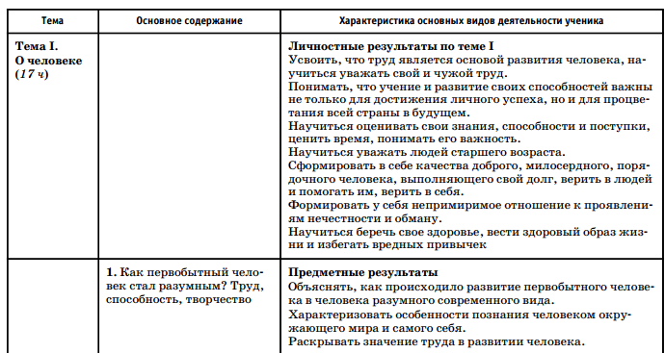 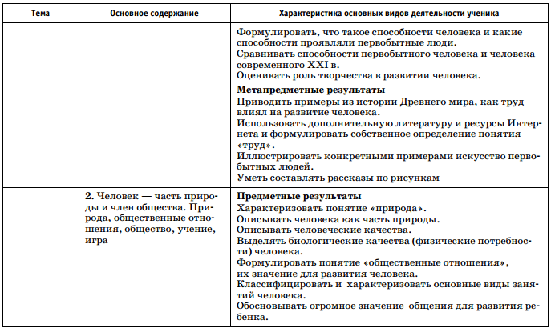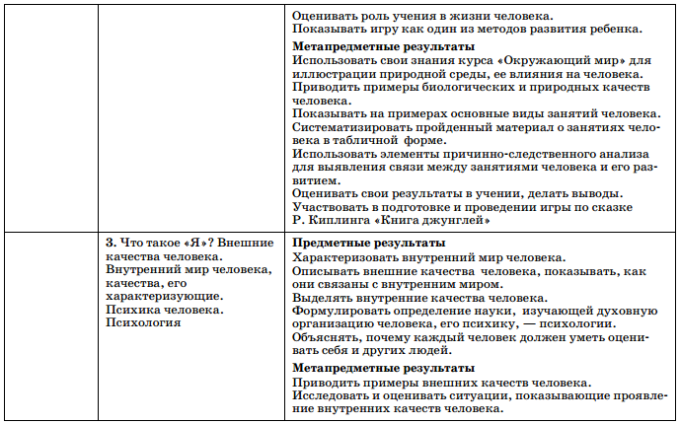
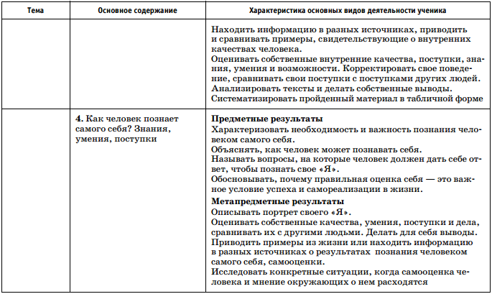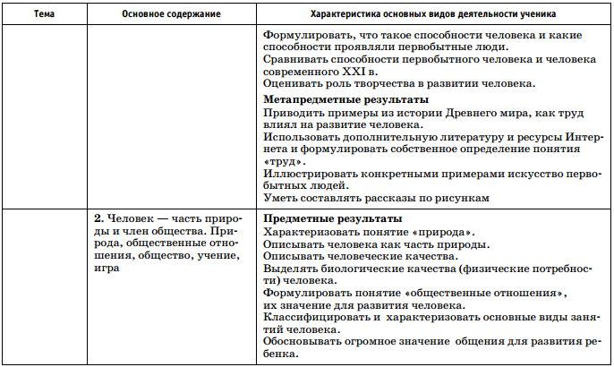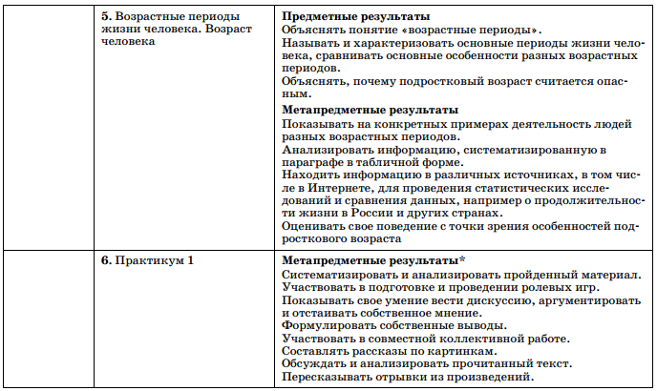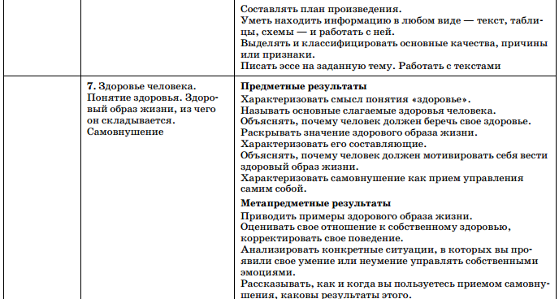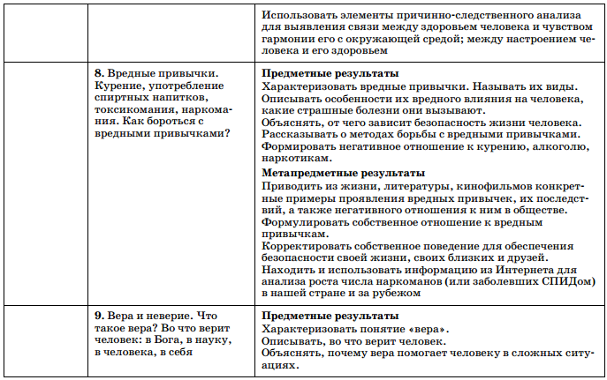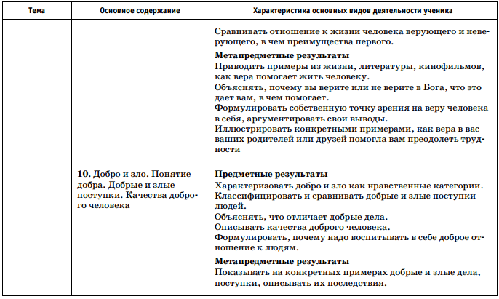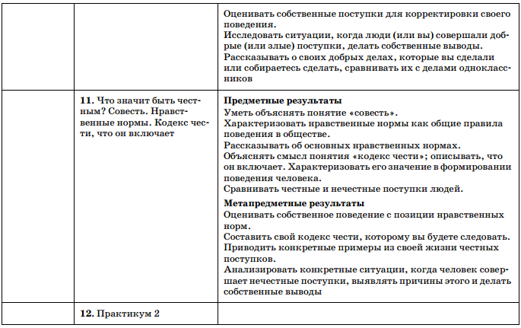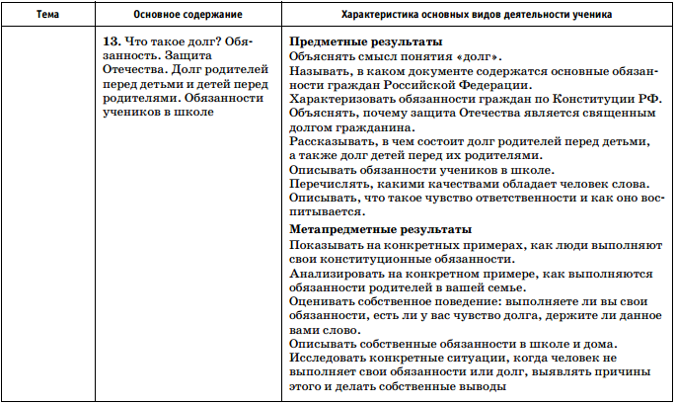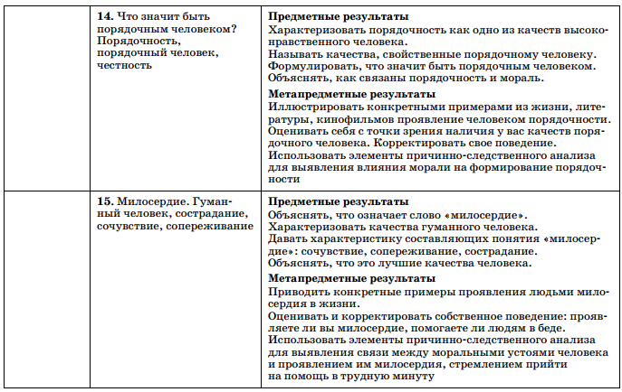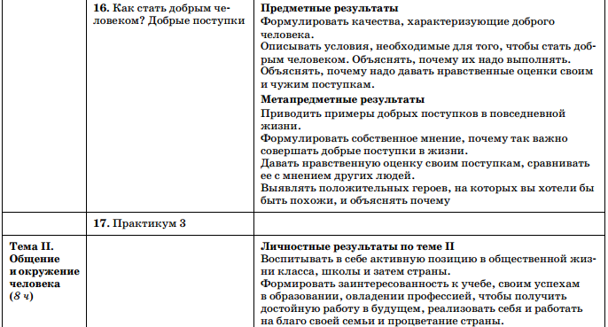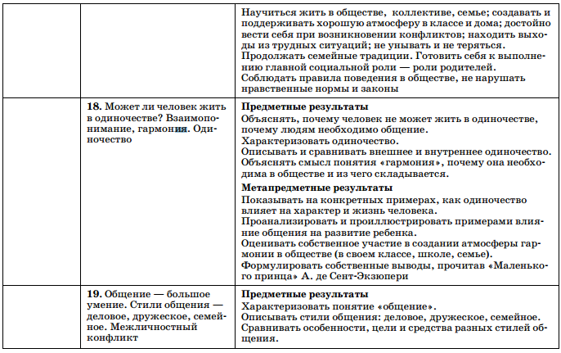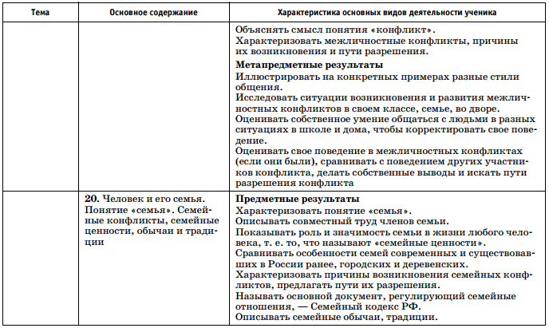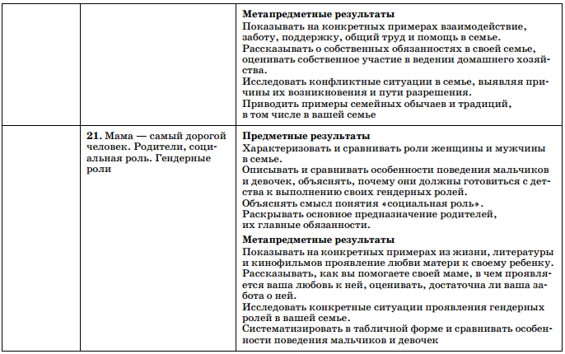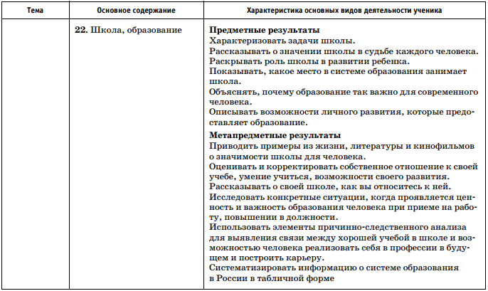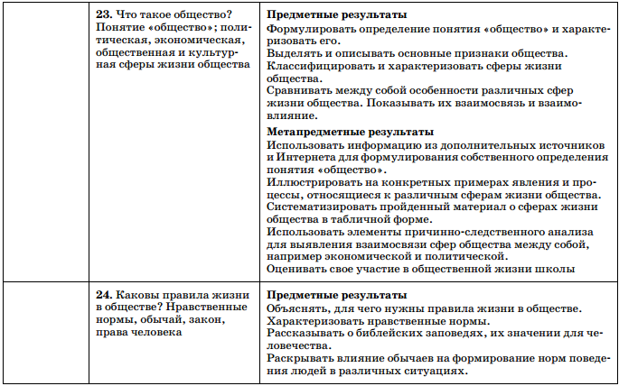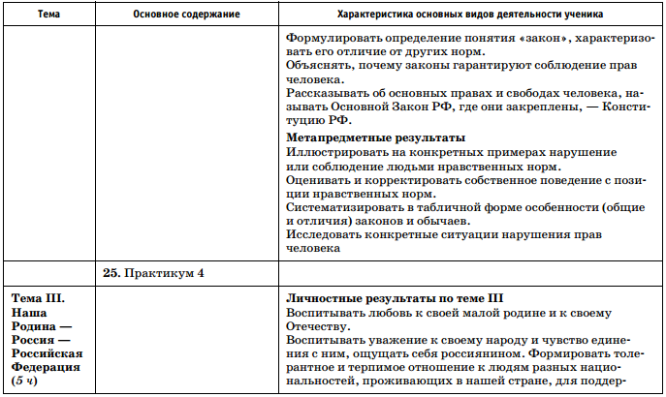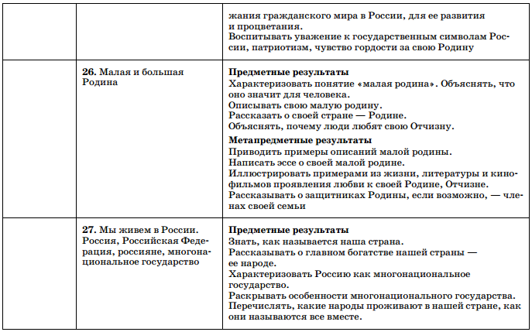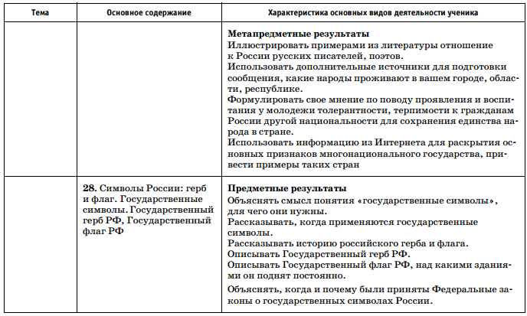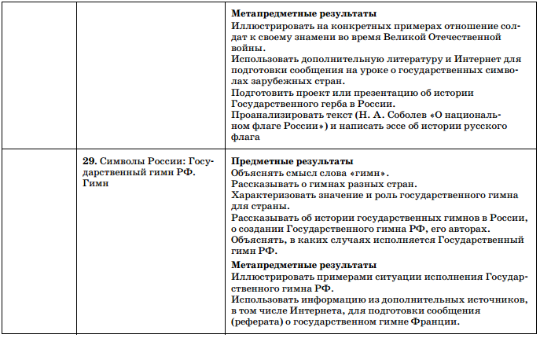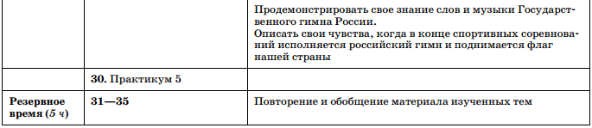

6 КЛАСС (35 ч; 1 ч в неделю)
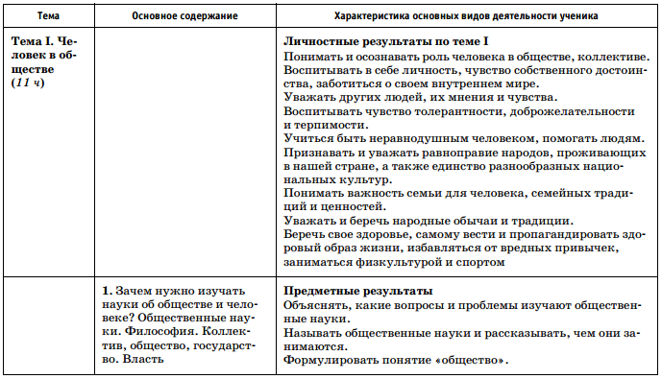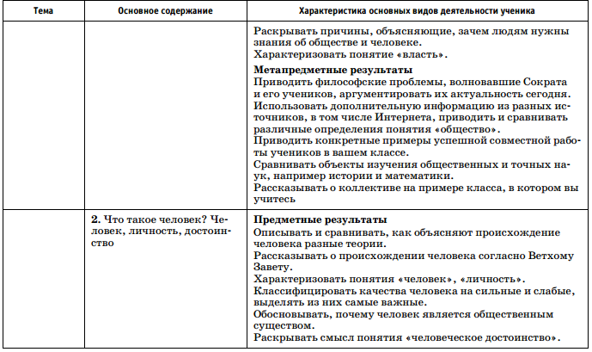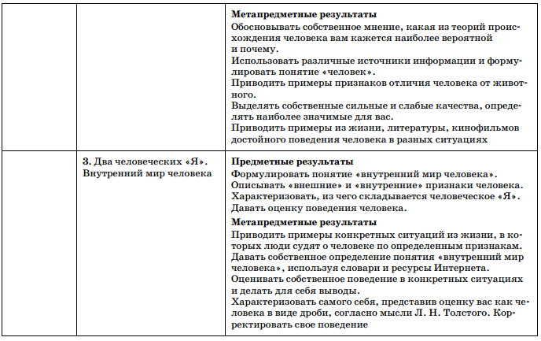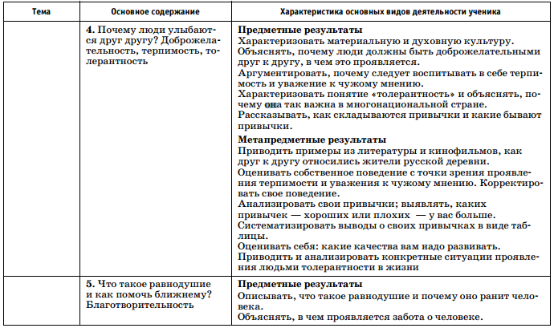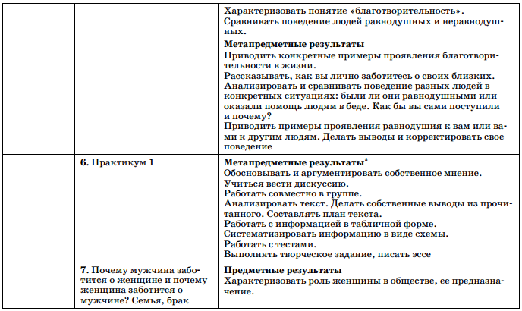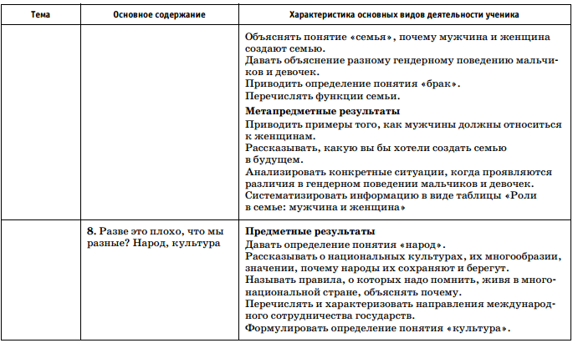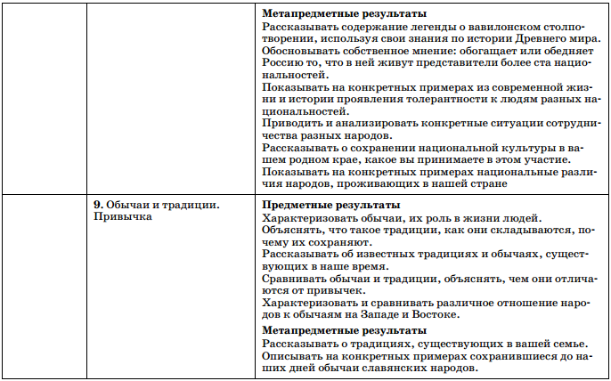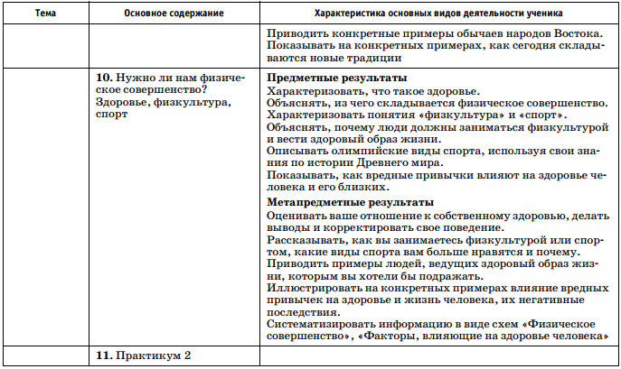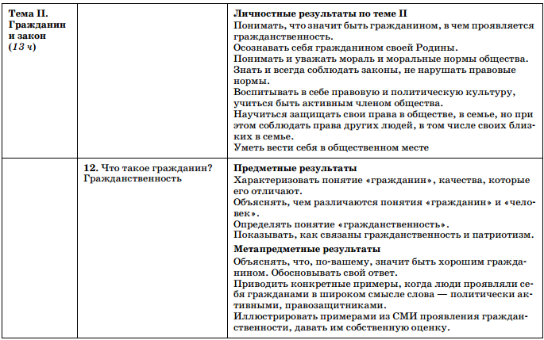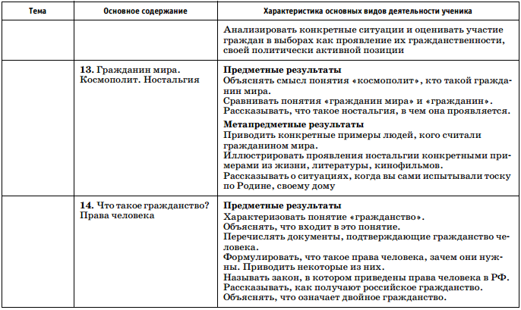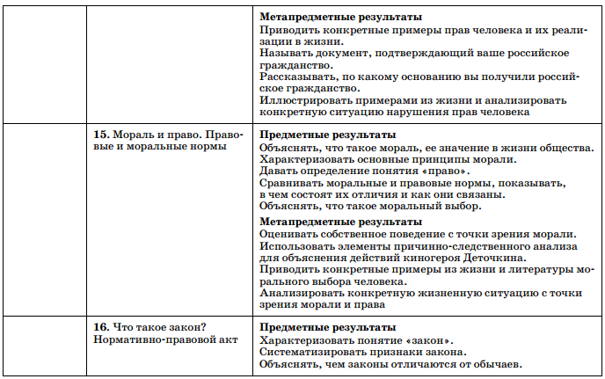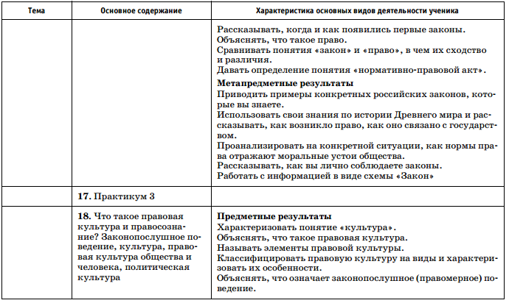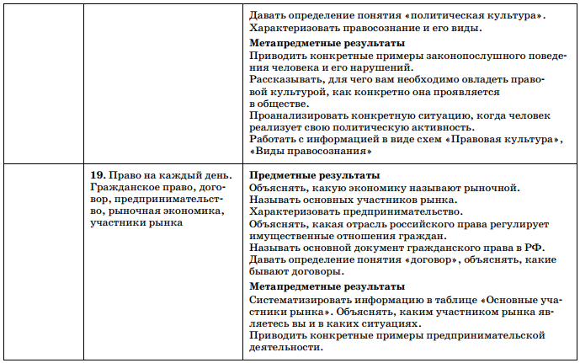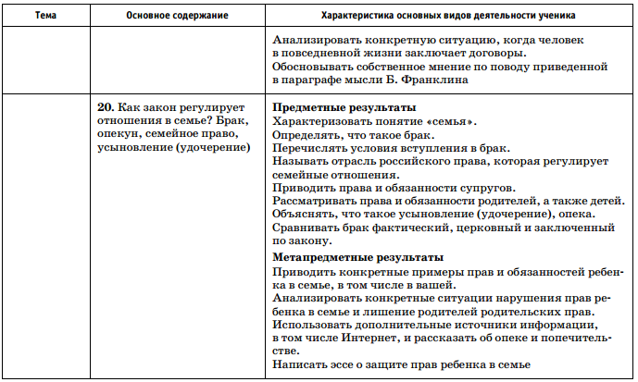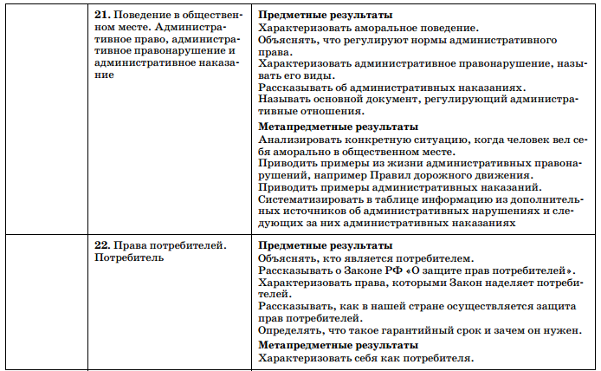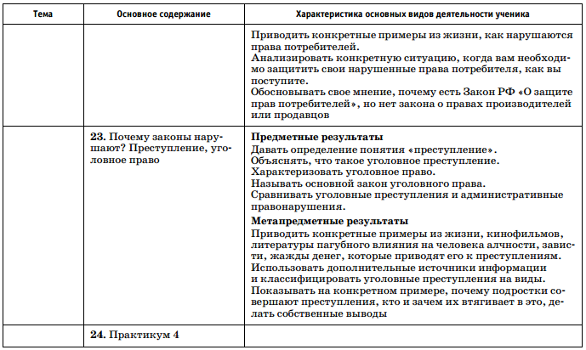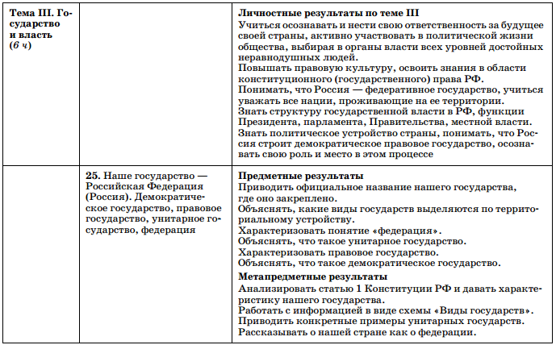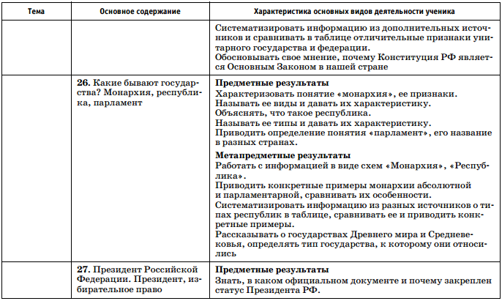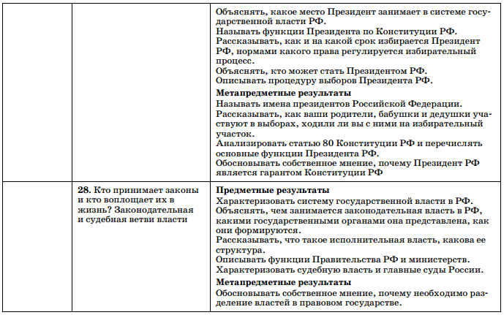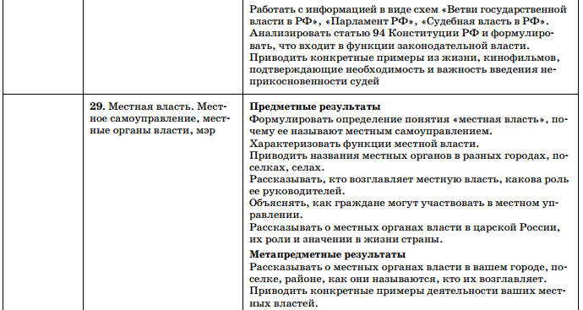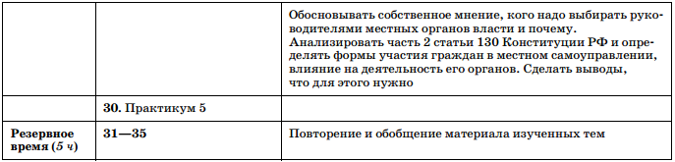

7 КЛАСС (35 ч; 1 ч в неделю)
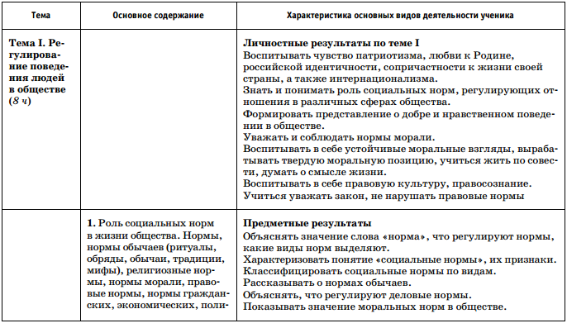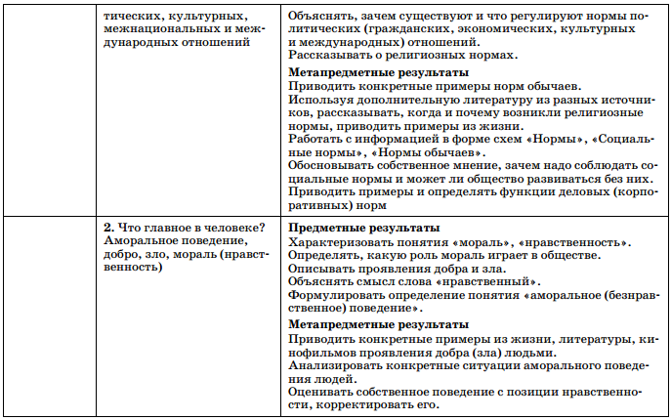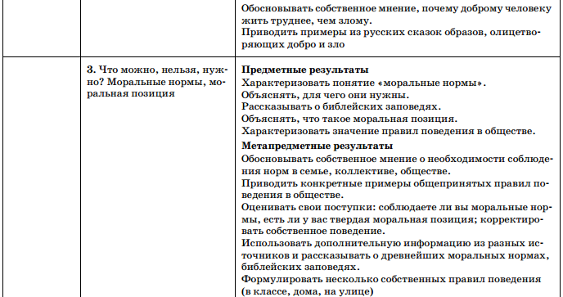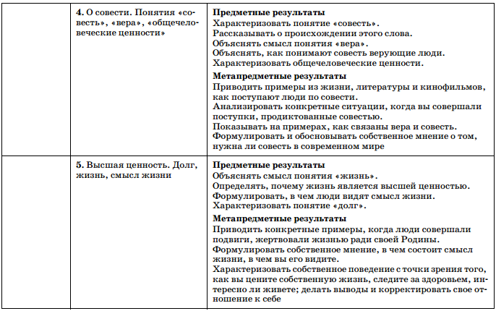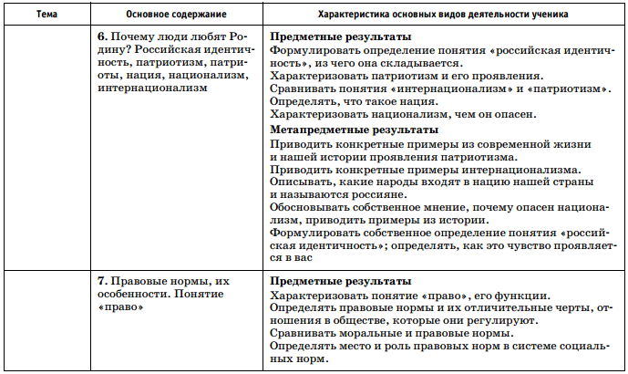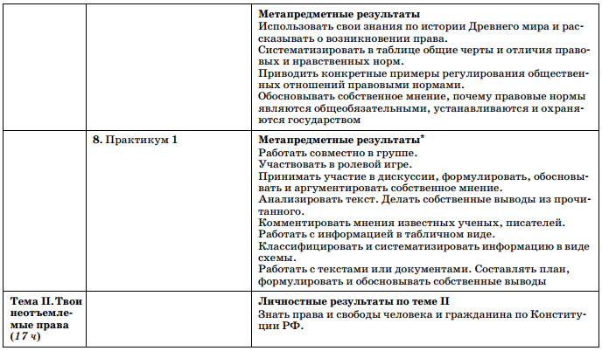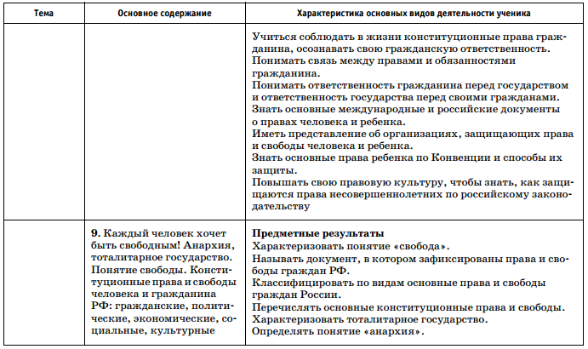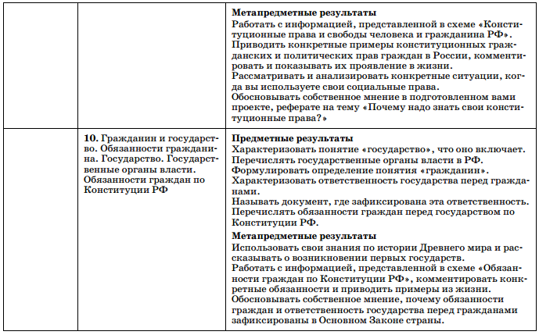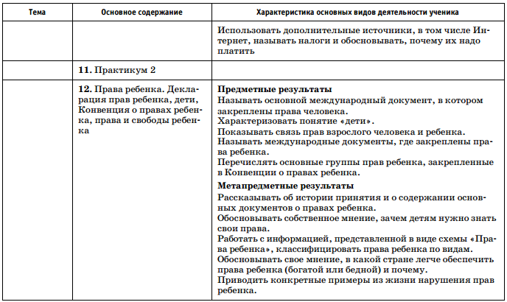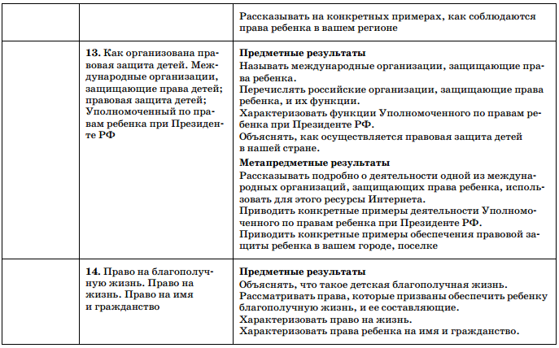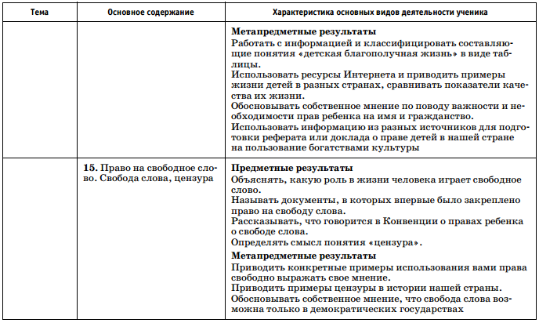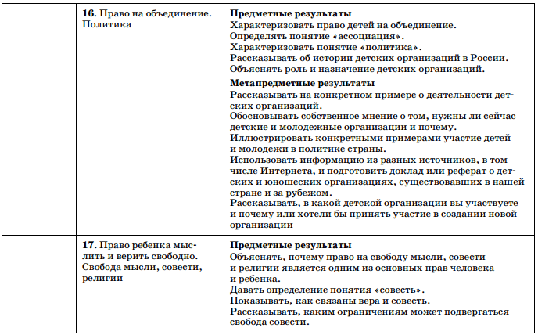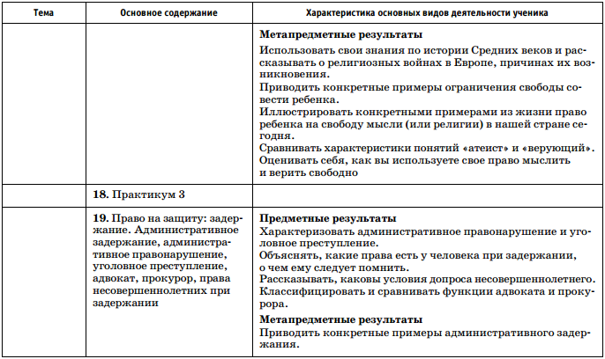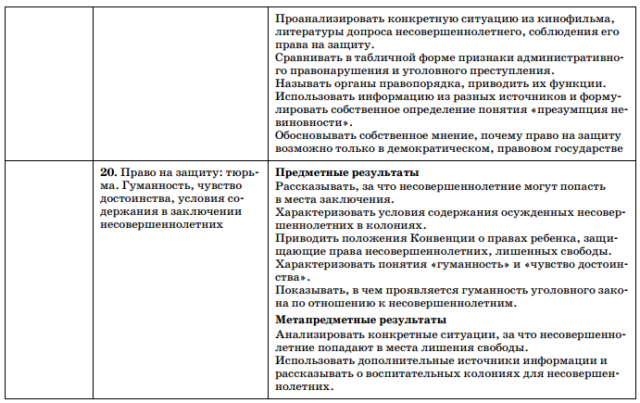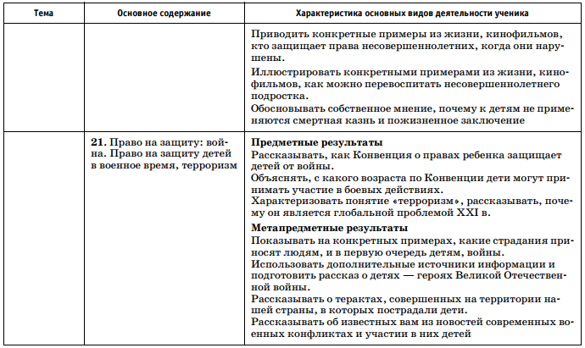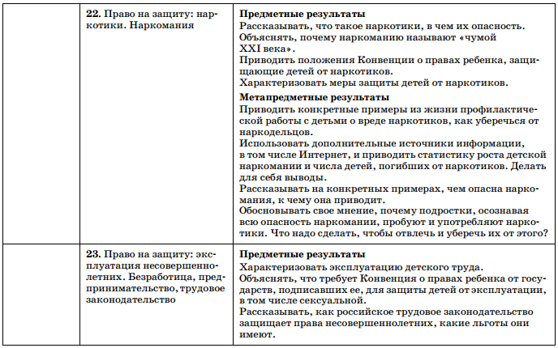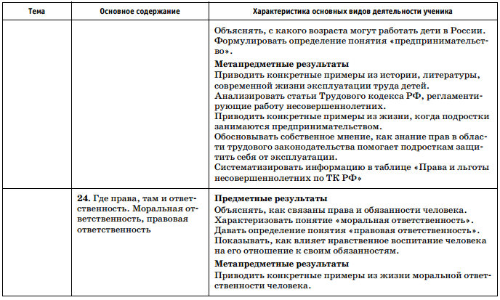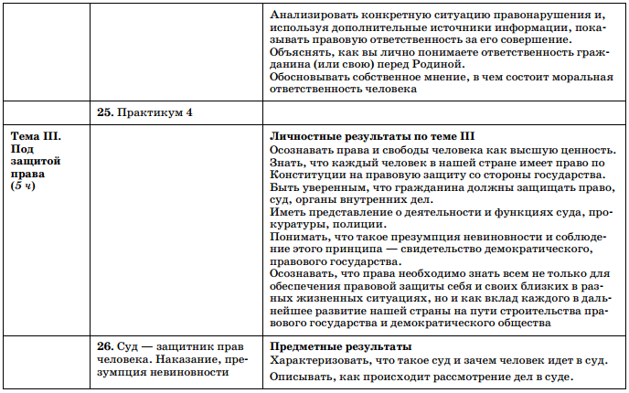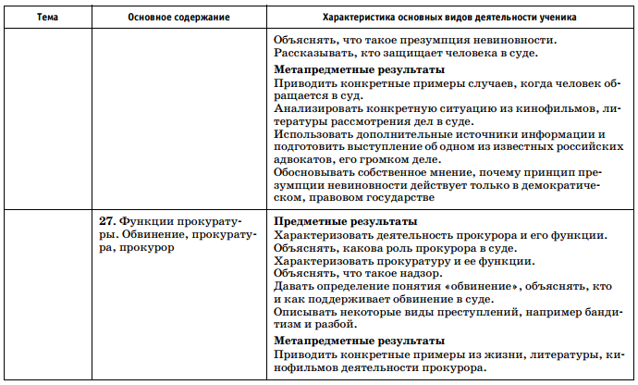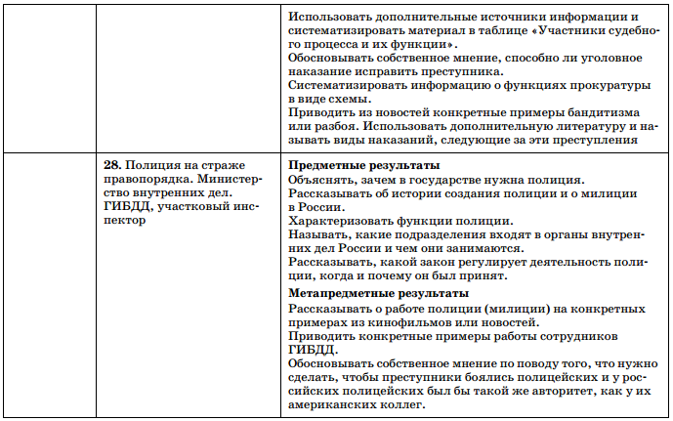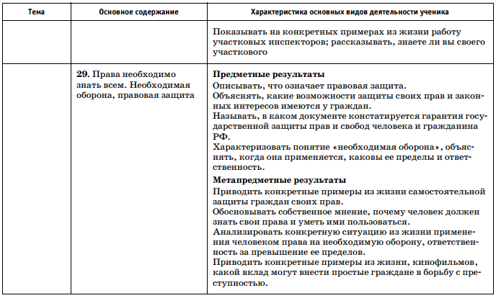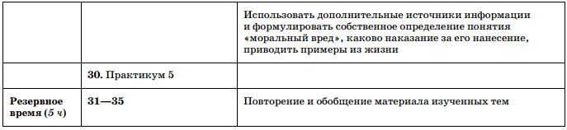

8 КЛАСС (35 ч; 1 ч в неделю)
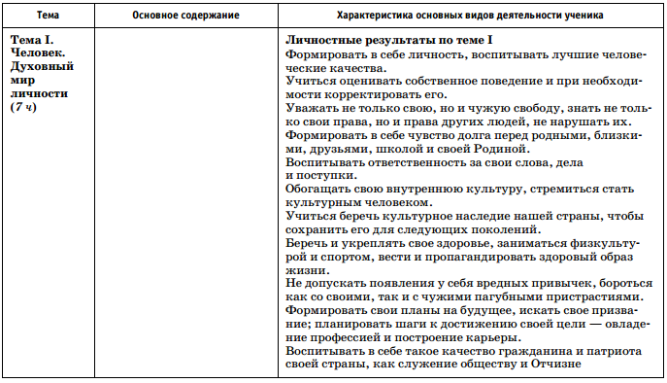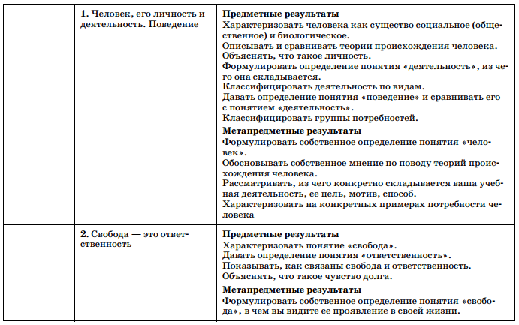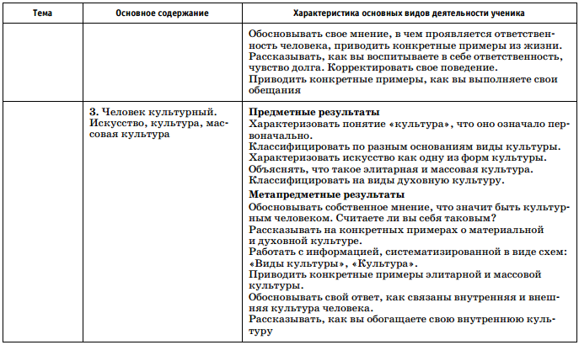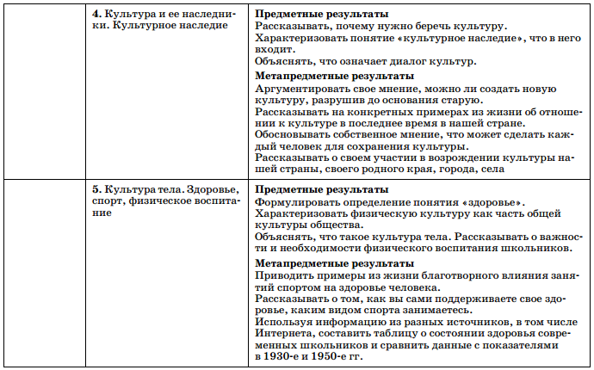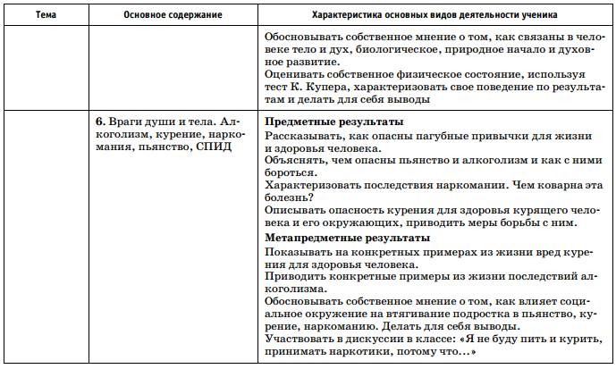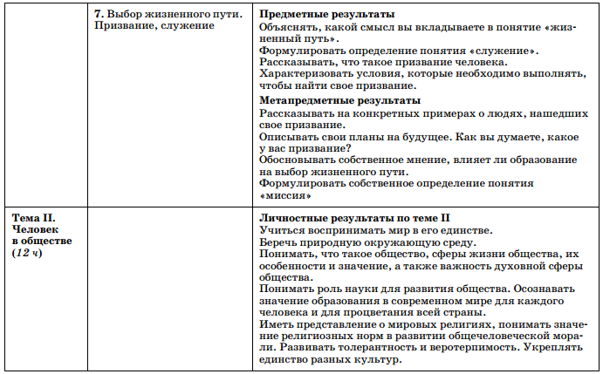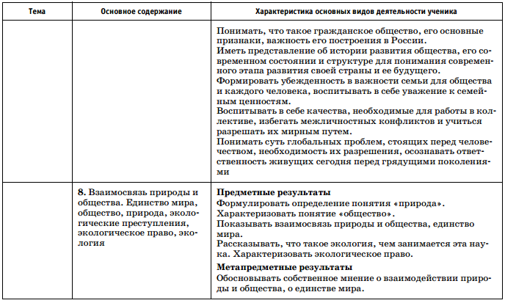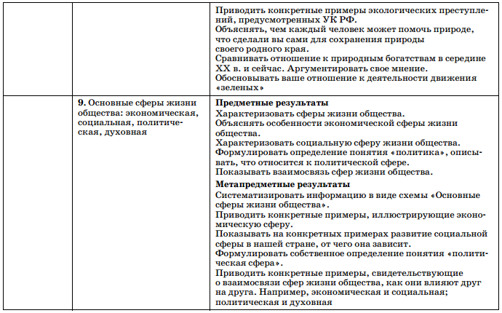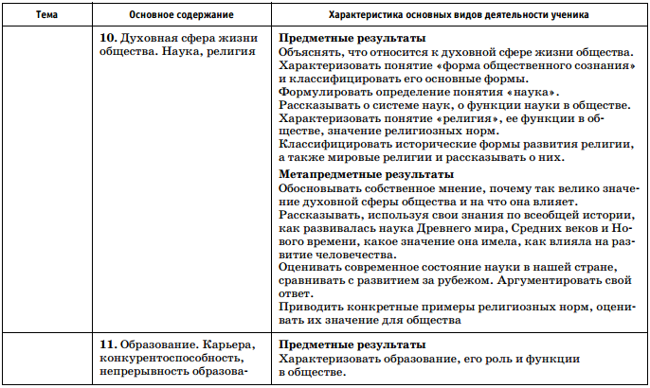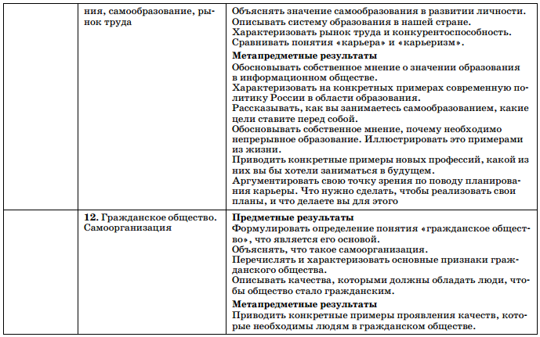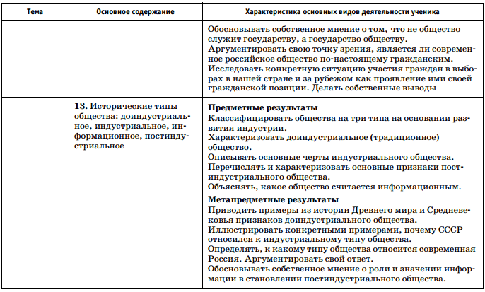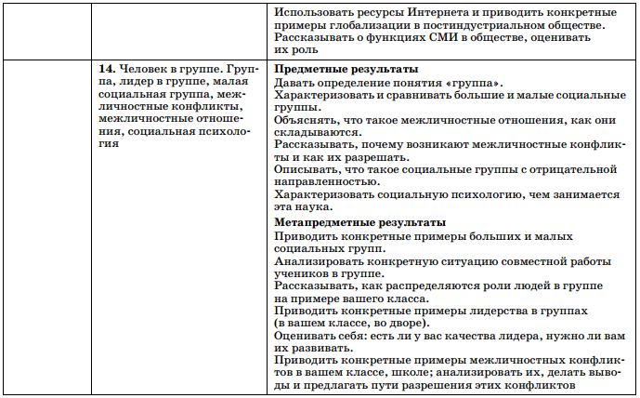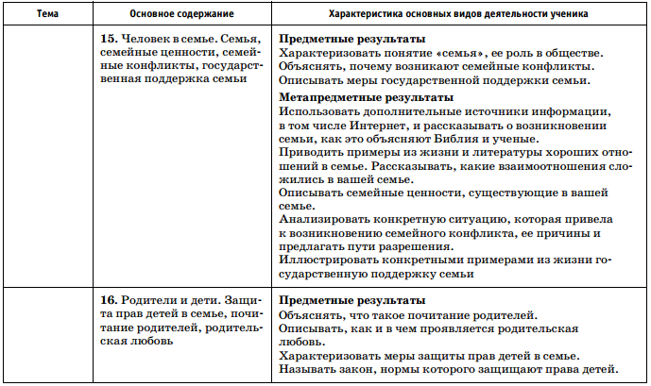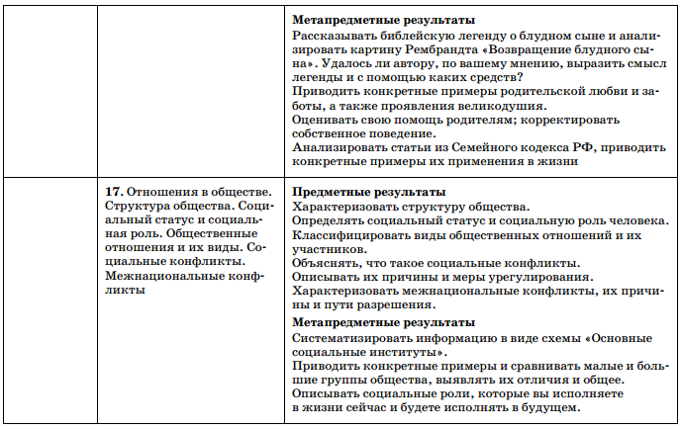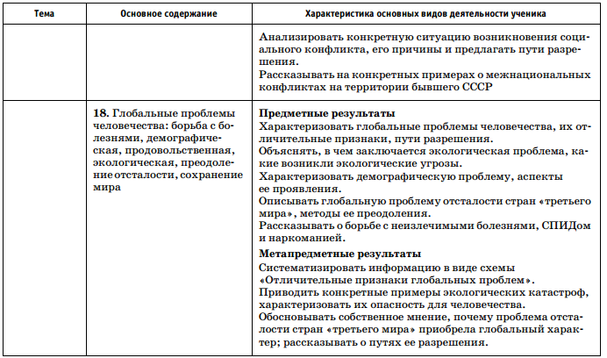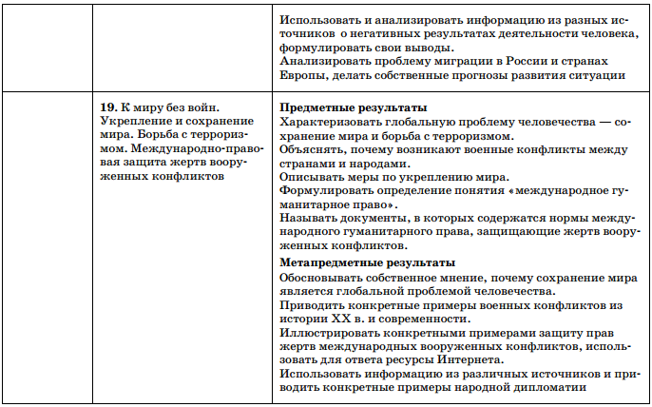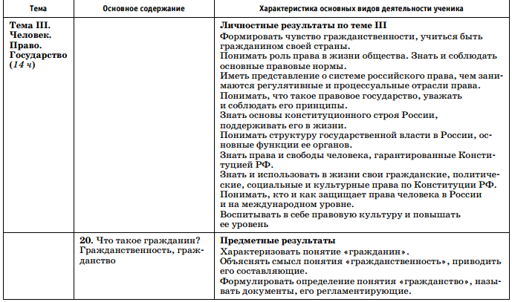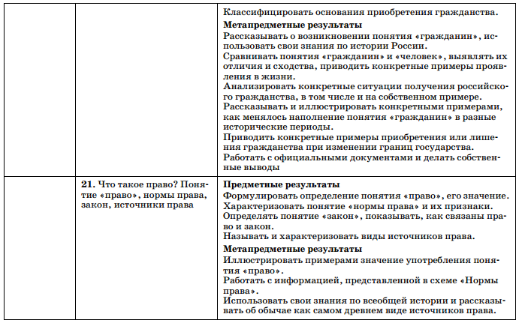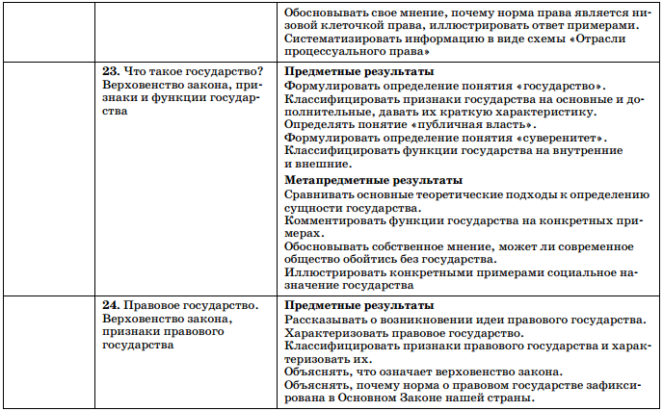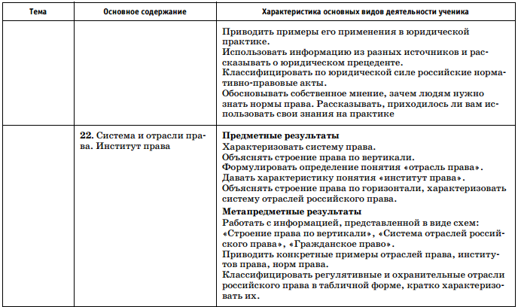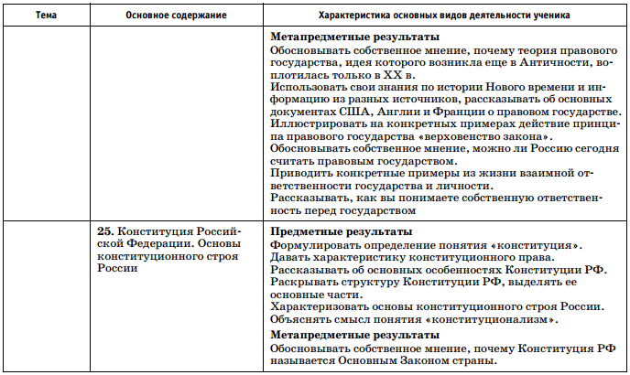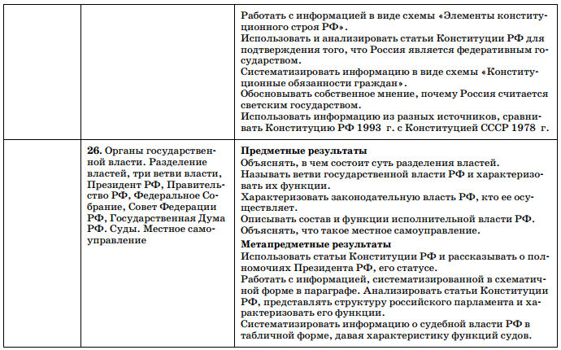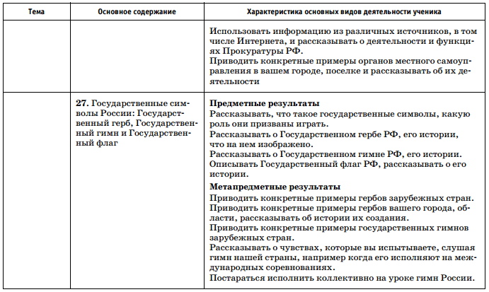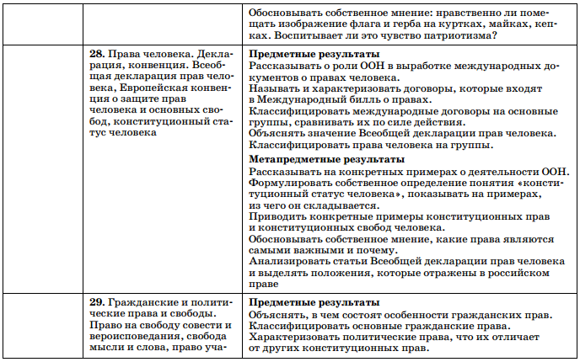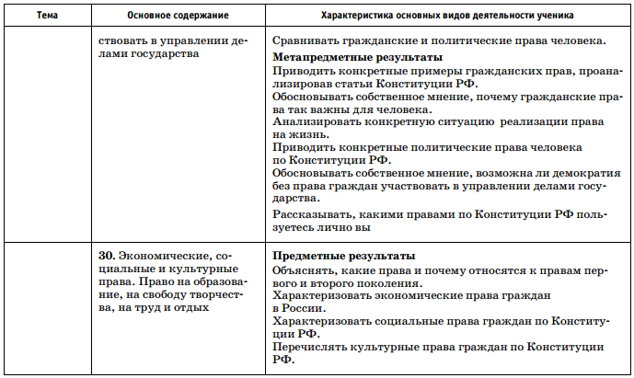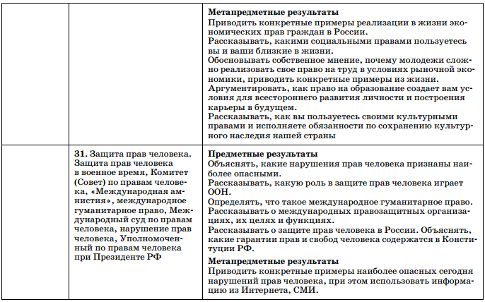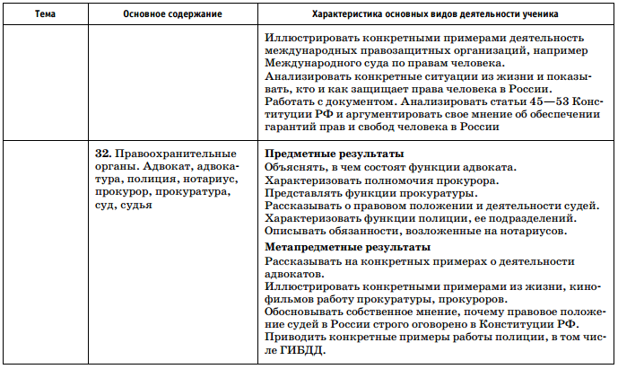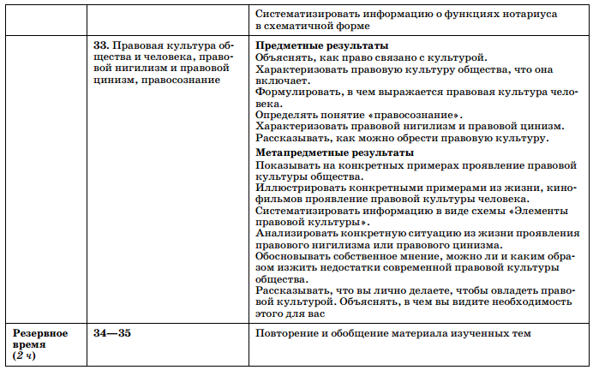

9 КЛАСС (35 ч; 1 ч в неделю)
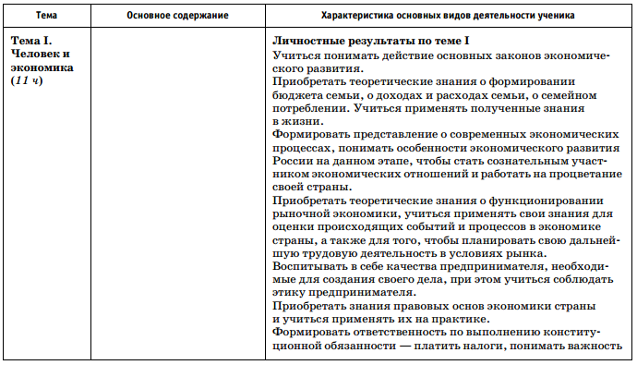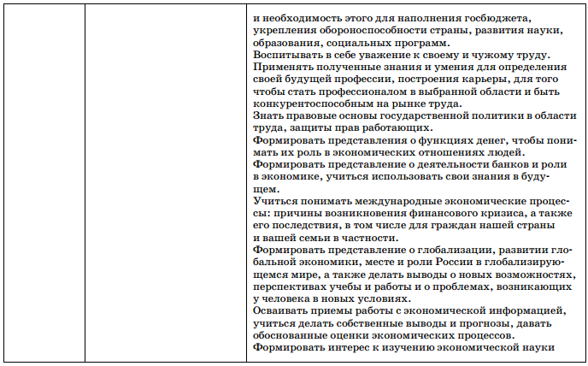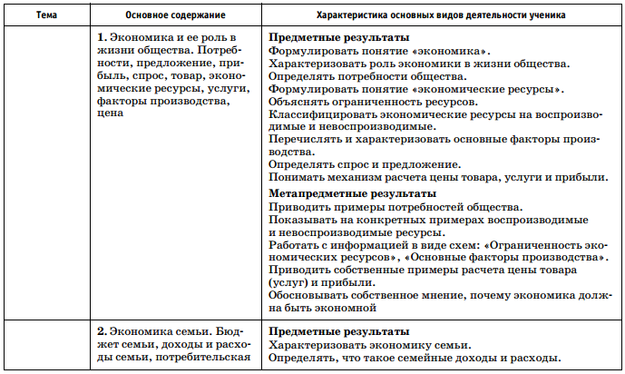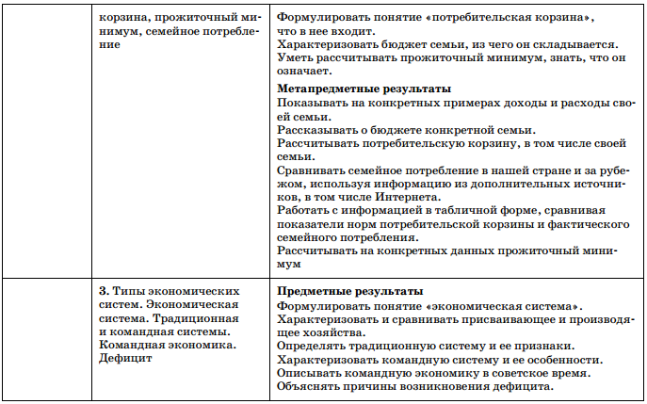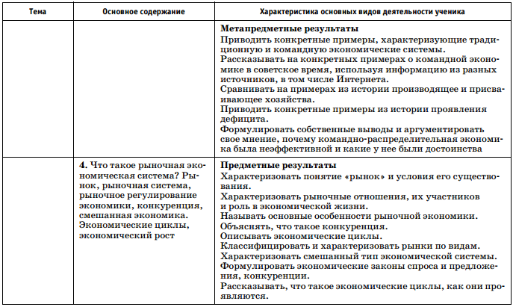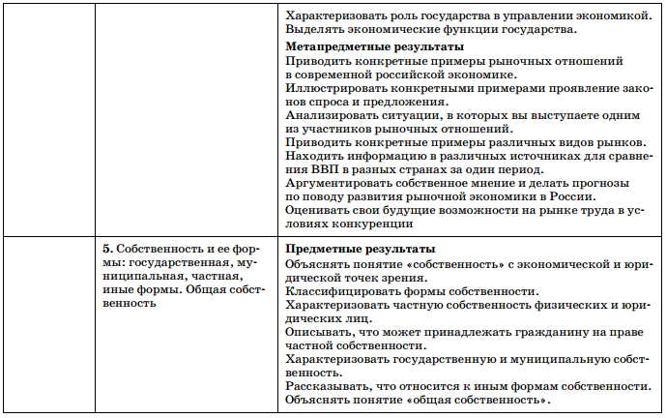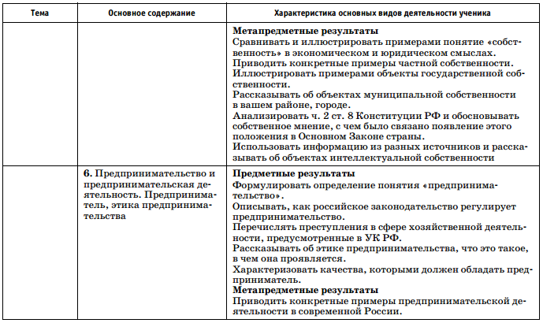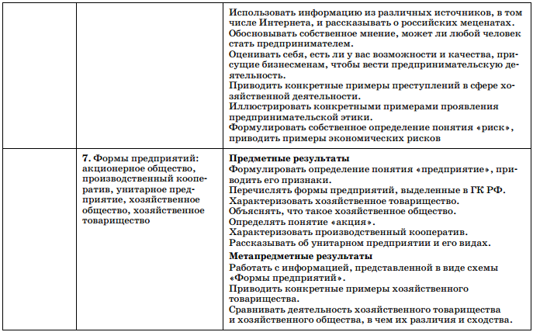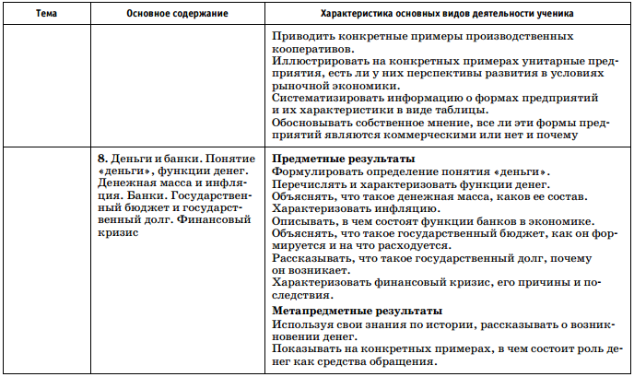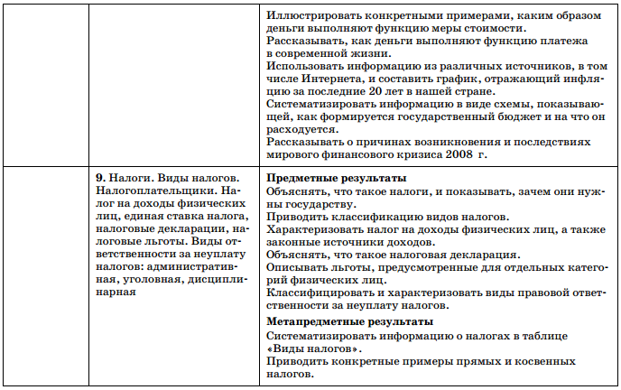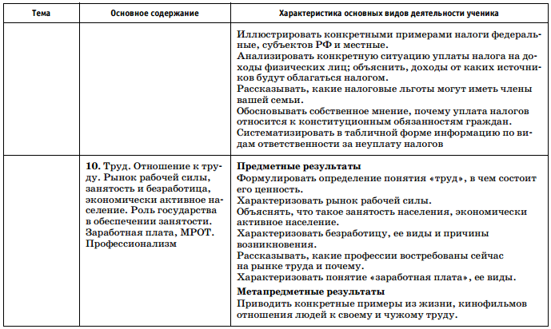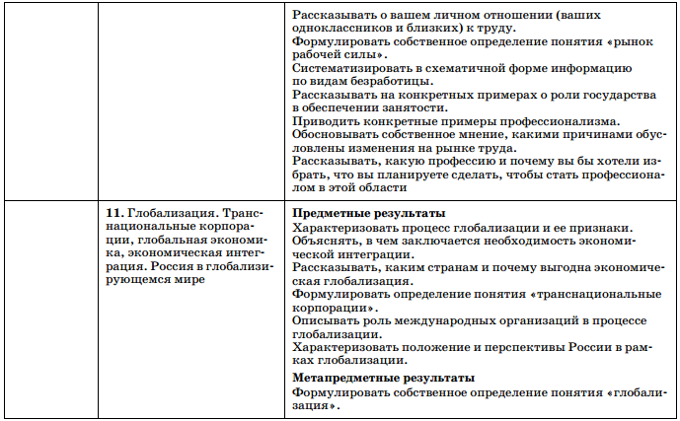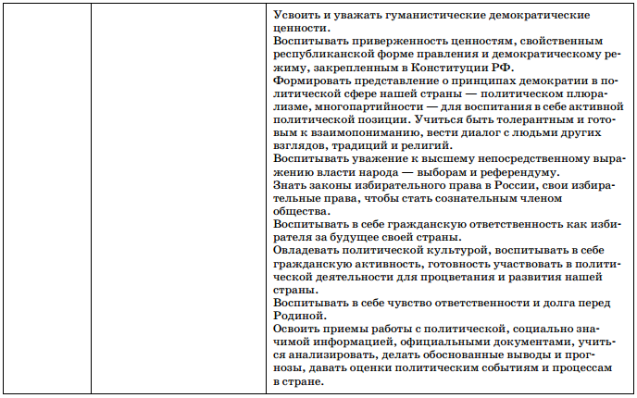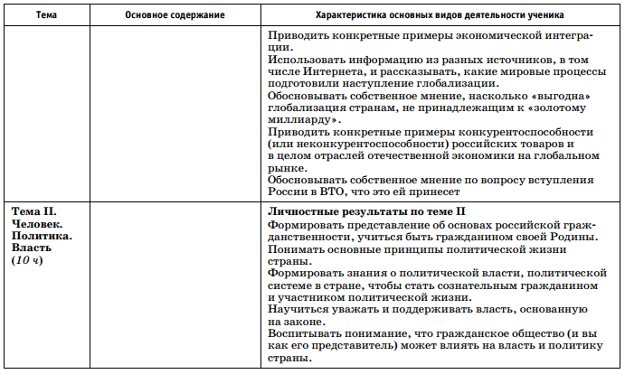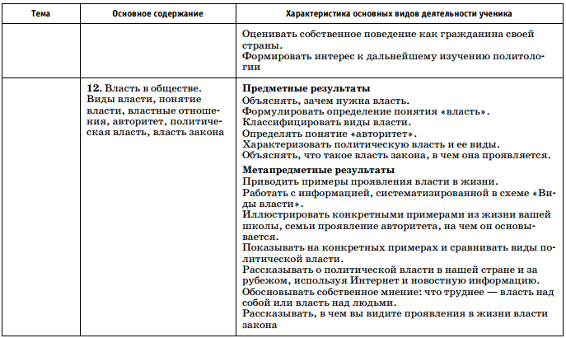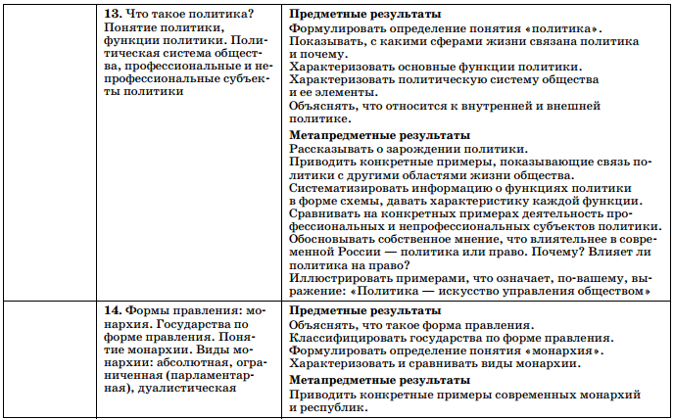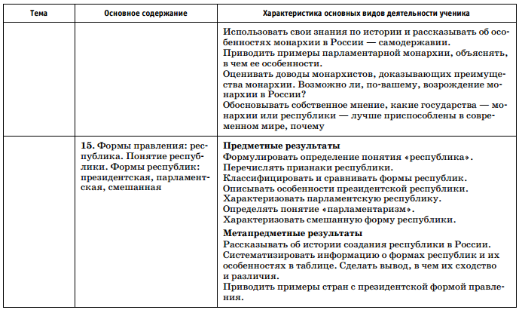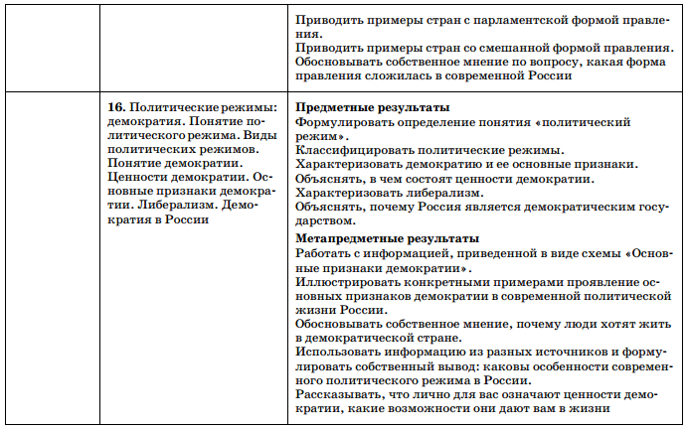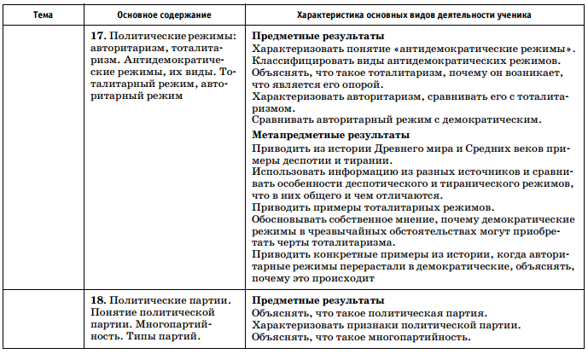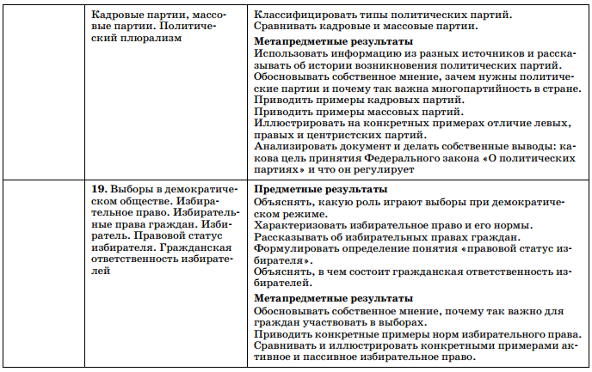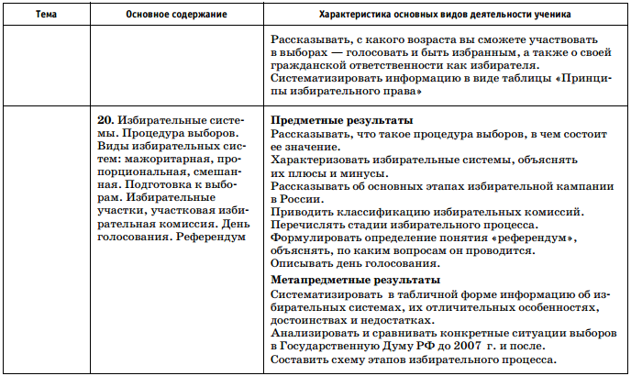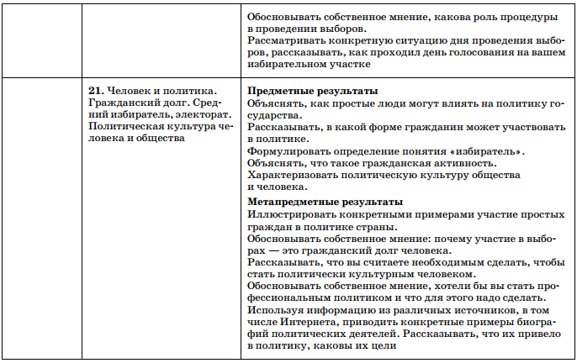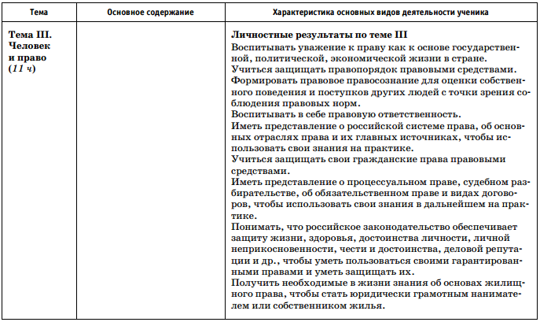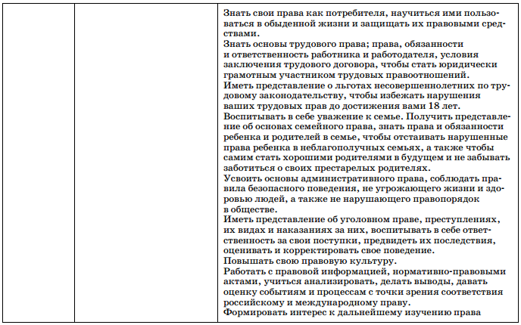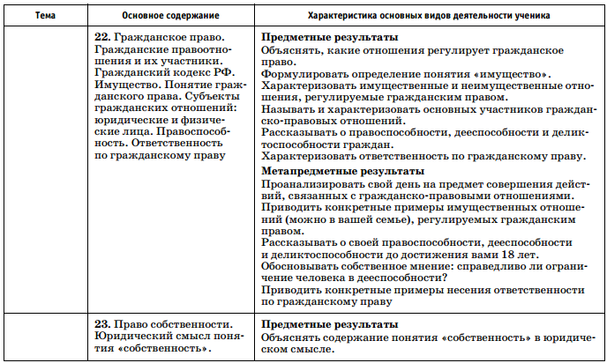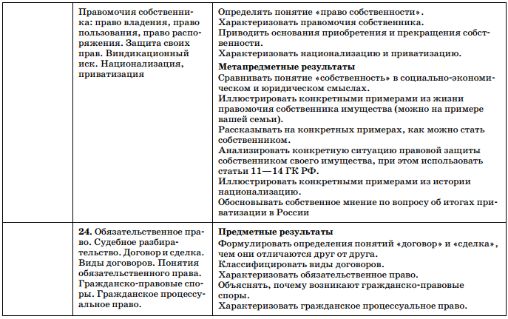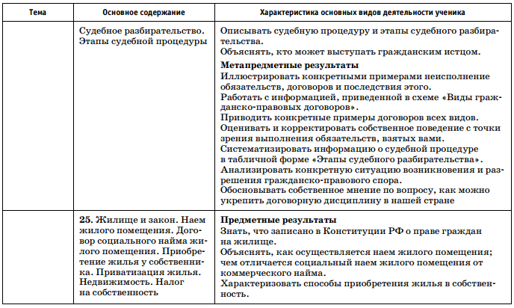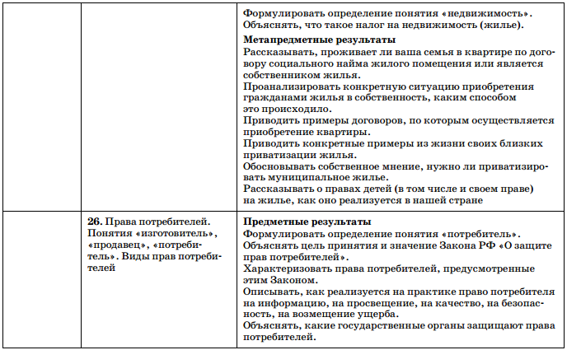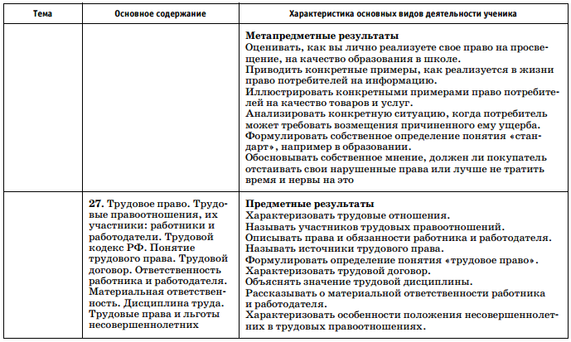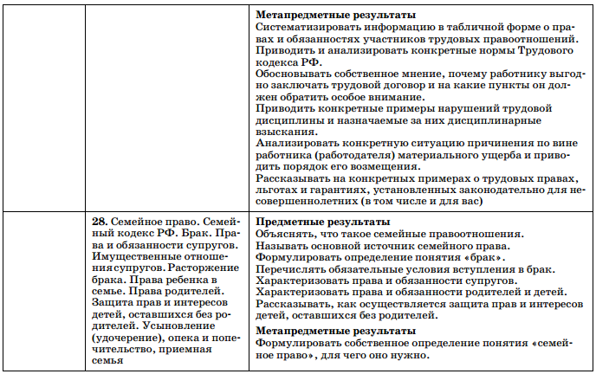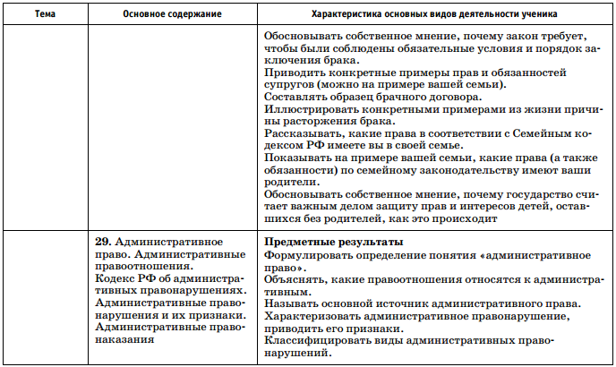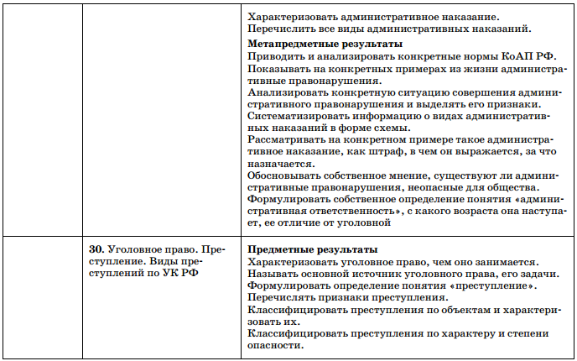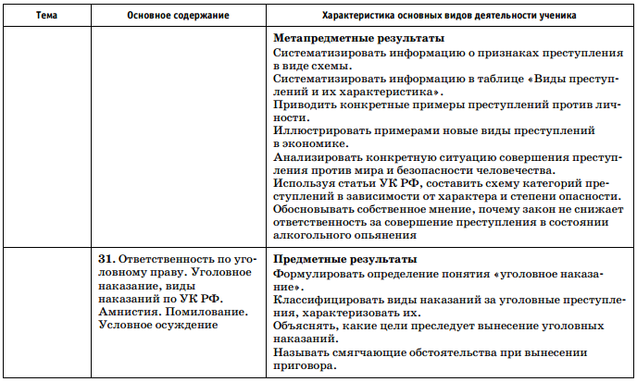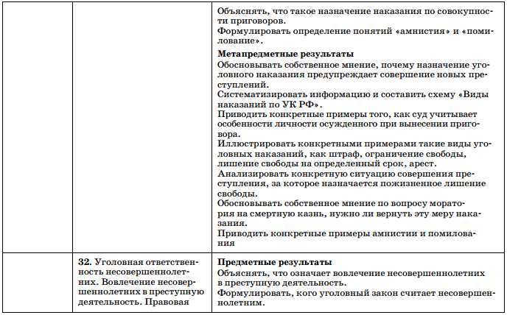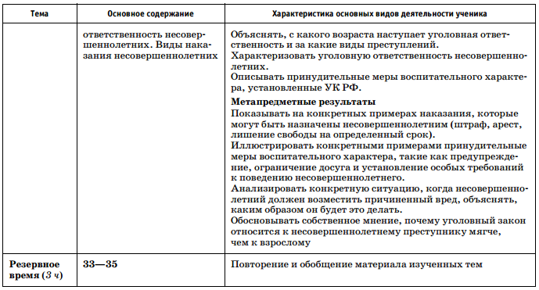

ТЕМЫ ПРОЕКТОВ
5 класс
1. Человек как часть природы и общества.
2. Общение и его стили.
3. Идеальная современная школа.
4. Сферы жизни общества: сравнение, отличия, взаимовязь.
5. Моя малая родина. 6. История государственных символов России.
6 класс
1. Что изучают общественные науки?
2. Человеческое достоинство.
3. Семья, ее функции.
4. Обычаи и традиции, их роль в обществе.
5. Что значит быть настоящим гражданином своего отечества?
6. Мораль, ее роль в обществе. 7. Что такое закон? 8. Конституция РФ — Основной Закон страны.
7 класс
1. Роль социальных норм в обществе.
2. Нужна ли совесть в современном обществе?
3. Влияние моральных норм и устоев на развитие общества и человека.
4. Правовые нормы.
5. Право и мораль: значение, роль в обществе, взаимовлияние.
6. Конституционные права граждан и ответственность гражданина перед Родиной. 7. Права детей и их защита в Российской Федерации.
8. Права несовершеннолетних по российскому трудовому законодательству.
9. Роль уголовного наказания в исправлении преступника.
10. Суд — защитник прав человека.
8 класс
1. Теории происхождения человека.
2. Потребности человека.
3. Свобода и ответственность.
4. Культура и ее виды.
5. Как стать здоровым?
6. Природа и общество.
7. Экологическое право и экологические преступления.
8. Взаимосвязь сфер жизни общества.
9. Значение социальной сферы в жизни общества.
10. Наука и ее функции в обществе.
11. Образование в современном мире.
12. Становление гражданского общества в России.
13. Конфликты: их виды, причины и методы разрешения.
14. Глобальные проблемы человечества, пути их разрешения.
15. Что такое право?
16. Система российского права.
17. Россия на пути к правовому государству.
18. Значение Конституции РФ для политического, экономического и социального развития России.
9 класс
1. Экономика — средство удовлетворения потребностей людей.
2. Спрос и предложение.
3. Семейный бюджет: доходы и расходы среднестатистической российской семьи.
4. Достоинства и недостатки рыночной экономики.
5. Формы предприятий по российскому законодательству.
6. Финансовый кризис: причины и последствия.
7. Что такое налоги, зачем они нужны?
8. Труд в современной экономике.
9. Глобализация — реальность XXI века.
10. Политика — искусство управления обществом.
11. Республиканские традиции в истории России.
12. Демократия в России: история и современность.
13. Политическая культура человека.
14. Гражданский кодекс РФ: его роль и значение.
15. Конституционное право граждан на неприкосновенность жилища.
16. Культура общества и культура потребления.
17. Значение трудового договора.
18. Защита прав и интересов детей, оставшихся без родителей.
19. Преступность и общество.
20. Причины преступности несовершеннолет

Учебно-методическое обеспечение программы
- Никитин А. Ф., Никитина Т. И. Обществознание. 5 класс. Учебник.
- Болотина Т. В., Мишина И. А. Обществознание. 5 класс. Рабочая тетрадь.
- Болотина Т. В., Мишина И. А. Обществознание. 5 класс. Методическое пособие.
- Обществознание. 5 класс. Электронное приложение к учебнику.
- Никитин А. Ф., Никитина Т. И. Обществознание. 6 класс. Учебник.
- Обществознание. 6 класс. Электронное приложение к учебнику.
- Никитин А. Ф., Никитина Т. И. Обществознание. 7 класс. Учебник.
- Обществознание. 7 класс. Электронное приложение к учебнику.
- Никитин А. Ф., Никитина Т. И. Обществознание. 8 класс. Учебник.
- Никитин А. Ф. Обществознание. 8 класс. Рабочая тетрадь.
- Никитин А. Ф. Обществознание. 8 класс. Методическое пособие.
- Обществознание. 8 класс. Электронное приложение к учебнику.
- Никитин А. Ф., Никитина Т. И. Обществознание. 9 класс. Учебник.
- Никитин А. Ф. Обществознание. 9 класс. Рабочая тетрадь.
- Никитин А. Ф. Обществознание. 9 класс. Методическое пособие.
- Обществознание. 9 класс. Электронное приложение к учебнику.
- Никитина Т. И. Обществознание. 5—9 классы. Методическое пособие: рекомендации по составлению рабочих программ.
ИНТЕРНЕТ-РЕСУРСЫ
Официальная Россия: сервер органов государственной власти Российской Федерации — http://www.gov.ru
Президент России: официальный сайт http:// www.president.kremlin.ru
Президент России — гражданам школьного возраста http://www.uznay.prezidenta.ru
Государственная Дума: официальный сайт / www.duma.gov.ru
Центральная избирательная комиссия Российской Федерации http://www.cikrf.ru
Общественная палата Российской Федерации www.oprf.ru
Федеральная служба государственной статистики: базы данных, статистическая информация http://www.gks.ru
Информационно-аналитический портал «Наследие» http://www.nasledie.ru
Московская школа прав человека http://www.mshr.ngo.ru
Организация Объединенных Наций www.un.org/russian
Права человека в России http://www.hro.org
Программа ЮНЕСКО «Информация для всех» в России http://www.ifap.ru
Социальные и экономические права в России www.seprava.ru
Основы экономики: вводный курс http://www.be.economicus.ru
Соционет: информационное пространство по общественным наукам http://socionet.ru
Каталог российских СМИ http://www.smi.ru
Уполномоченный по правам человека в Российской Федерации: официальный сайт http://ombudsman.gov.ru
Философский портал — http://www.philosophy.ru
Всё о философии — http://intencia.ru
Федеральный образовательный портал «Экономика. Социология. Менеджмент» http://ecsocman.hse.ru/net
Российская сеть информационного общества: социология http://www.isn.ru/sociology.shtml
TeenagE http://teen.age.ucoz.ru/publ
Европейский суд по правам человека www.espch.ru

НАГЛЯДНЫЕ ПОСОБИЯ ПО КУРСУ «ОБЩЕСТВОЗНАНИЕ»
Структура политической системы.
Конституционные права и свободы граждан Российской Федерации.
Форма государства.
Государственные символы Российской Федерации.

